**บทที่ 4**

**การออกแบบหน้าจอ**

**4.1 การออกแบบลำดับการเชื่อมโยงจอภาพ (Dialogues Diagram)**

จากการศึกษาระบบการจัดการห้างหุ้นส่วนจำกัดโรงน้ำดื่มเน็ตต้าร์ได้ลำดับการเชื่อมโยงของภาพการทำงานของระบบ ดังนี้

4.1.1 การเชื่อมโยงจอภาพหน้าเมนูหลัก แสดงการเชื่อมโยง ดังภาพที่ 4.1

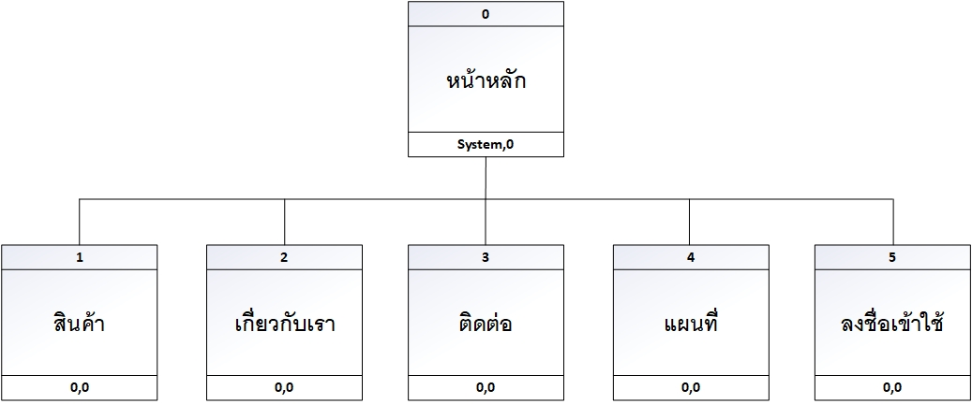

**ภาพที่ 4.1** การเชื่อมโยงจอภาพจากหน้าเมนูหลัก

จอภาพหมายเลข 0 เป็นจอภาพที่เชื่อมโยงมาจากการรันระบบ

จอภาพหมานเลข 1-5 เชื่อมโยงมาจากจอภาพหมายเลข 0 เมื่อปิดจอภาพจะกลับไป จอภาพหมายเลข 0 (หน้าหลัก)

4.1.2 การเชื่อมโยงจอภาพหน้าลงชื่อเช้าใช้ แสดงการเชื่อมโยง ดังภาพที่ 4.2

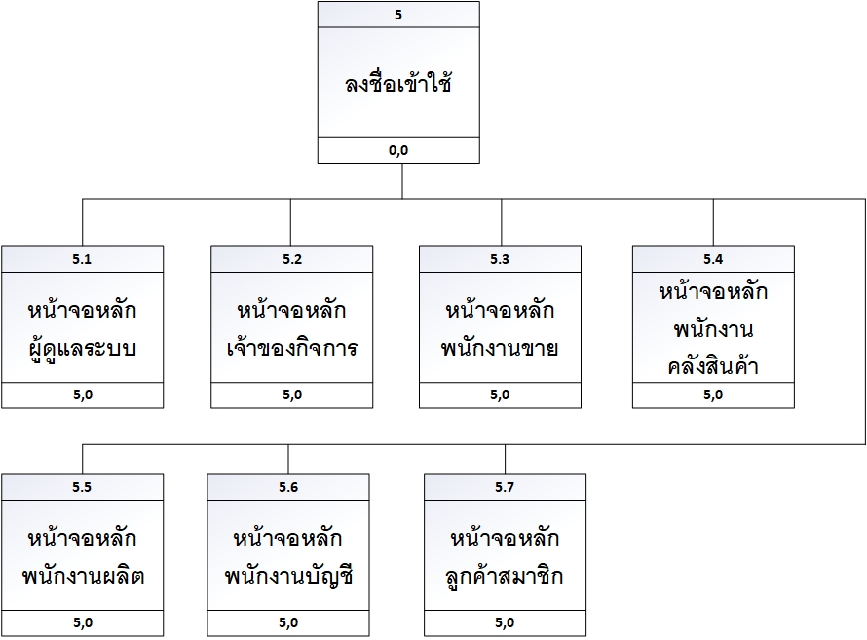

**ภาพที่ 4.2** การเชื่อมโยงจอภาพจากหน้าลงชื่อเข้าใช้

จอภาพหมายเลข 5 เป็นจอภาพที่เชื่อมโยงมาจากจอภาพหมายเลข 0

จอภาพหมานเลข 5.1-5.7 เชื่อมโยงมาจากจอภาพหมายเลข 5 เมื่อปิดจอภาพจะกลับไป จอภาพหมายเลข 5 (หน้าลงชื่อเข้าใช้)

4.1.3 การเชื่อมโยงจอภาพหน้าจอหลักผู้ดูแลระบบ แสดงการเชื่อมโยง ดังภาพที่ 4.3

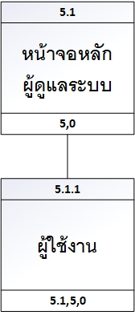

**ภาพที่ 4.3** การเชื่อมโยงจอภาพจากหน้าจอหลักผู้ดูแลระบบ

จอภาพหมายเลข 5.1 เป็นจอภาพที่เชื่อมโยงมาจากจอภาพหมายเลข 5

จอภาพหมานเลข 5.1.1 เชื่อมโยงมาจากจอภาพหมายเลข 5.1 เมื่อปิดจอภาพจะกลับไป

จอภาพหมายเลข 5.1 (หน้าจอหลักผู้ดูแลระบบ)

4.1.4 การเชื่อมโยงจอภาพหน้าผู้ใช้งาน แสดงการเชื่อมโยง ดังภาพที่ 4.4

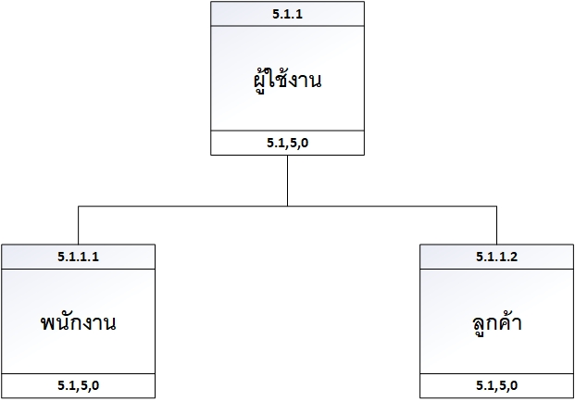

**ภาพที่ 4.4** การเชื่อมโยงจอภาพจากหน้าผู้ใช้งาน

จอภาพหมายเลข 5.1.1 เป็นจอภาพที่เชื่อมโยงมาจากจอภาพหมายเลข 5.1

จอภาพหมานเลข 5.1.1.1-5.1.1.2 เชื่อมโยงมาจากจอภาพหมายเลข 5.1.1 เมื่อปิดจอภาพจะกลับไปจอภาพหมายเลข 5.1.1 (หน้าผู้ใช้งาน)

4.1.5 การเชื่อมโยงจอภาพหน้าจอหลักเจ้าของกิจการ แสดงการเชื่อมโยง ดังภาพที่ 4.5

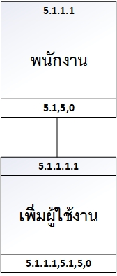

**ภาพที่ 4.5** การเชื่อมโยงจอภาพจากหน้าเพิ่มผู้ใช้งาน

จอภาพหมายเลข 5.1.1.1 เป็นจอภาพที่เชื่อมโยงมาจากจอภาพหมายเลข 5.1

จอภาพหมานเลข 5.1.1.1.1 เชื่อมโยงมาจากจอภาพหมายเลข 5.1.1.1 เมื่อปิดจอภาพจะกลับไปจอภาพหมายเลข 5.1.1.1 (หน้าพนักงาน)

4.1.6 การเชื่อมโยงจอภาพหน้าจอหลักเจ้าของกิจการ แสดงการเชื่อมโยง ดังภาพที่ 4.6

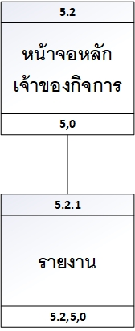

**ภาพที่ 4.6** การเชื่อมโยงจอภาพจากหน้าจอหลักเจ้าของกิจการ

จอภาพหมายเลข 5.2 เป็นจอภาพที่เชื่อมโยงมาจากจอภาพหมายเลข 5

จอภาพหมานเลข 5.2.1 เชื่อมโยงมาจากจอภาพหมายเลข 5.2 เมื่อปิดจอภาพจะกลับไป

จอภาพหมายเลข 5.1 (หน้าจอหลักเจ้าของกิจการ)

4.1.7 การเชื่อมโยงจอภาพหน้ารายงาน แสดงการเชื่อมโยง ดังภาพที่ 4.7

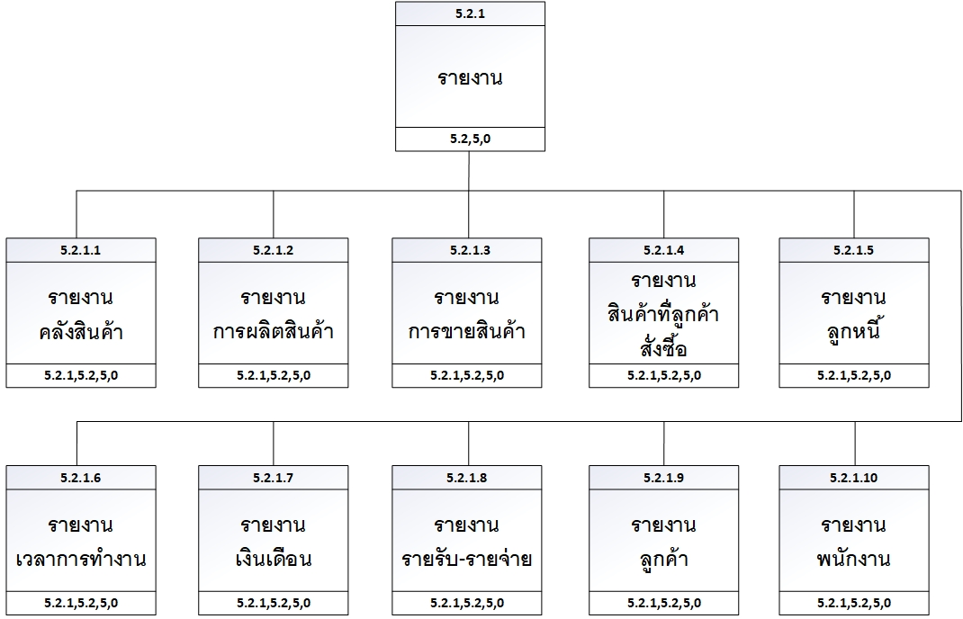

**ภาพที่ 4.7** การเชื่อมโยงจอภาพจากหน้ารายงาน

จอภาพหมายเลข 5.2.1 เป็นจอภาพที่เชื่อมโยงมาจากจอภาพหมายเลข 5.2

จอภาพหมานเลข 5.2.1.1-5.2.1.10 เชื่อมโยงมาจากจอภาพหมายเลข 5.2.1 เมื่อปิดจอภาพจะกลับไปจอภาพหมายเลข 5.2.1 (หน้ารายงาน)

4.1.8 การเชื่อมโยงจอภาพหน้าจอหลักพนักงานขาย แสดงการเชื่อมโยง ดังภาพที่ 4.8

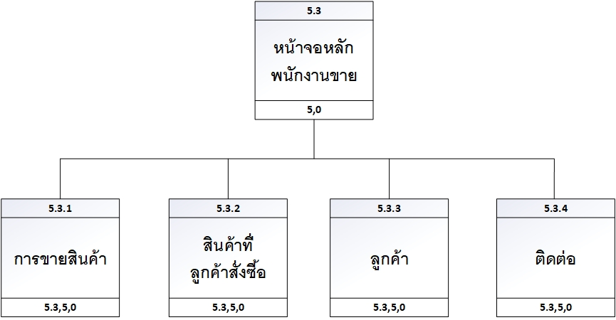

**ภาพที่ 4.8** การเชื่อมโยงจอภาพจากหน้าจอหลักพนักงานขาย

จอภาพหมายเลข 5.3 เป็นจอภาพที่เชื่อมโยงมาจากจอภาพหมายเลข 5

จอภาพหมานเลข 5.3.1-5.3.4 เชื่อมโยงมาจากจอภาพหมายเลข 5.3 เมื่อปิดจอภาพจะกลับไปจอภาพหมายเลข 5.3 (หน้าจอหลักพนักงานขาย)

4.1.9 การเชื่อมโยงจอภาพหน้าจอหลักพนักงานคลังสินค้า แสดงการเชื่อมโยง ดังภาพที่ 4.9

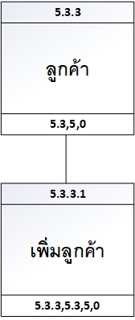

**ภาพที่ 4.9** การเชื่อมโยงจอภาพจากหน้าข้อมูลลูกค้า

จอภาพหมายเลข 5.3.3 เป็นจอภาพที่เชื่อมโยงมาจากจอภาพหมายเลข 5.3

จอภาพหมานเลข 5.3.3.1 เชื่อมโยงมาจากจอภาพหมายเลข 5.3.3 เมื่อปิดจอภาพจะกลับไปจอภาพหมายเลข 5.3.3 (หน้าข้อมูลลูกค้า)

4.1.10 การเชื่อมโยงจอภาพหน้าจอหลักพนักงานคลังสินค้า แสดงการเชื่อมโยง ดังภาพที่ 4.10

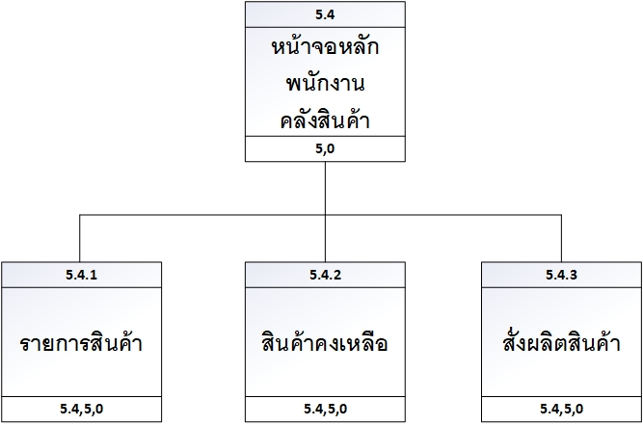

**ภาพที่ 4.10** การเชื่อมโยงจอภาพจากหน้าจอหลักพนักงานคลังสินค้า

จอภาพหมายเลข 5.4 เป็นจอภาพที่เชื่อมโยงมาจากจอภาพหมายเลข 5

จอภาพหมานเลข 5.4.1-5.4.3 เชื่อมโยงมาจากจอภาพหมายเลข 5.4 เมื่อปิดจอภาพจะกลับไปจอภาพหมายเลข 5.4 (หน้าจอหลักพนักงานคลังสินค้า)

4.1.11 การเชื่อมโยงจอภาพหน้ารายการสินค้า แสดงการเชื่อมโยง ดังภาพที่ 4.11

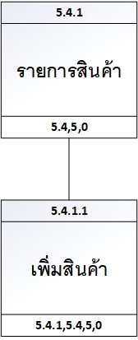

**ภาพที่ 4.11** การเชื่อมโยงจอภาพจากหน้ารายการสินค้า

จอภาพหมายเลข 5.4.1 เป็นจอภาพที่เชื่อมโยงมาจากจอภาพหมายเลข 5.4

จอภาพหมานเลข 5.4.1.1 เชื่อมโยงมาจากจอภาพหมายเลข 5.4.1 เมื่อปิดจอภาพจะกลับไปจอภาพหมายเลข 5.4.1 (หน้ารายการสินค้า)

4.1.12 การเชื่อมโยงจอภาพหน้าจอหลักพนักงานผลิต แสดงการเชื่อมโยง ดังภาพที่ 4.12

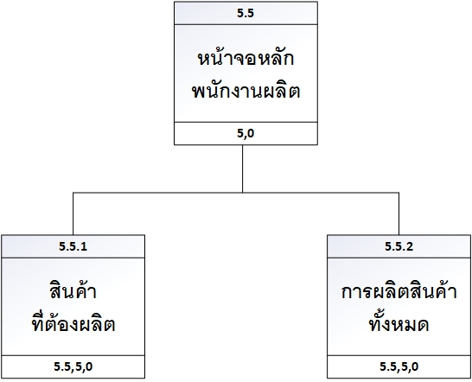

**ภาพที่ 4.12** การเชื่อมโยงจอภาพจากหน้าจอหลักพนักงานผลิต

จอภาพหมายเลข 5.5 เป็นจอภาพที่เชื่อมโยงมาจากจอภาพหมายเลข 5

จอภาพหมานเลข 5.5.1-5.5.2 เชื่อมโยงมาจากจอภาพหมายเลข 5.5 เมื่อปิดจอภาพจะกลับไปจอภาพหมายเลข 5.5 (หน้าจอหลักพนักงานผลิต)

4.1.13 การเชื่อมโยงจอภาพหน้าจอหลักพนักงานบัญชี แสดงการเชื่อมโยง ดังภาพที่ 4.13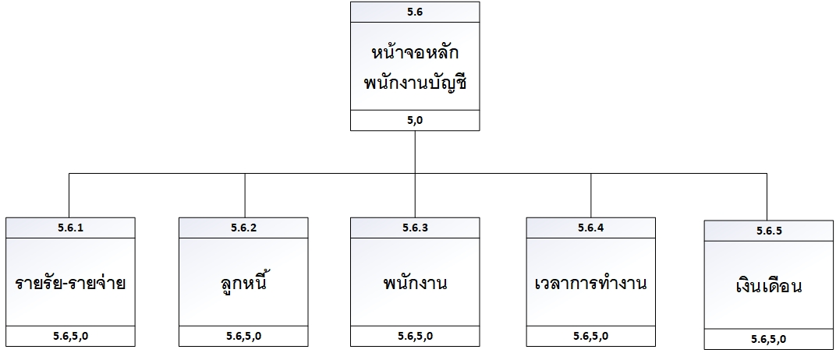

**ภาพที่ 4.13** การเชื่อมโยงจอภาพจากหน้าจอหลักพนักงานบัญชี

จอภาพหมายเลข 5.6 เป็นจอภาพที่เชื่อมโยงมาจากจอภาพหมายเลข 5

จอภาพหมานเลข 5.6.1-5.6.5 เชื่อมโยงมาจากจอภาพหมายเลข 5.6 เมื่อปิดจอภาพจะกลับไปจอภาพหมายเลข 5.6 (หน้าจอหลักพนักงานบัญชี)

4.1.14 การเชื่อมโยงจอภาพหน้าข้อมูลพนักงาน แสดงการเชื่อมโยง ดังภาพที่ 4.14

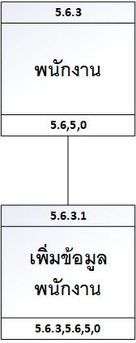

**ภาพที่ 4.14** การเชื่อมโยงจอภาพจากหน้าข้อมูลพนักงาน

จอภาพหมายเลข 5.6.3 เป็นจอภาพที่เชื่อมโยงมาจากจอภาพหมายเลข 5.6

จอภาพหมานเลข 5.6.3.1 เชื่อมโยงมาจากจอภาพหมายเลข 5.6 เมื่อปิดจอภาพจะกลับไปจอภาพหมายเลข 5.6 (หน้าข้อมูลพนักงาน)

4.1.15 การเชื่อมโยงจอภาพหน้าจอหลักลูกค้าสมาชิก แสดงการเชื่อมโยง ดังภาพที่ 4.15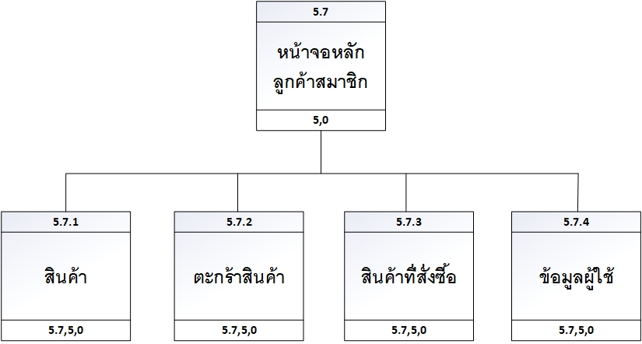

**ภาพที่ 4.15** การเชื่อมโยงจอภาพจากหน้าจอหลักลูกค้าสมาชิก

จอภาพหมายเลข 5.7 เป็นจอภาพที่เชื่อมโยงมาจากจอภาพหมายเลข 5

จอภาพหมานเลข 5.7.1-5.7.4 เชื่อมโยงมาจากจอภาพหมายเลข 5.7 เมื่อปิดจอภาพจะกลับไปจอภาพหมายเลข 5.7 (หน้าจอหลักลูกค้าสมาชิก)

**4.2 การออกแบบหน้าจอ (Prototype)**

จากการวิเคราะห์ และออกแบบระบบการจัดการห้างหุ้นส่วนจำกัดโรงน้ำดื่มเน็ตต้าร์ จึงได้ออกแบบจอภาพข้อมูลนำเข้ารูปแบบการรับข้อมูล และหน้าจอแสดงผลดังต่อไปนี้

หมายเลขหน้าจอ 0 หน้าแรกของระบบ

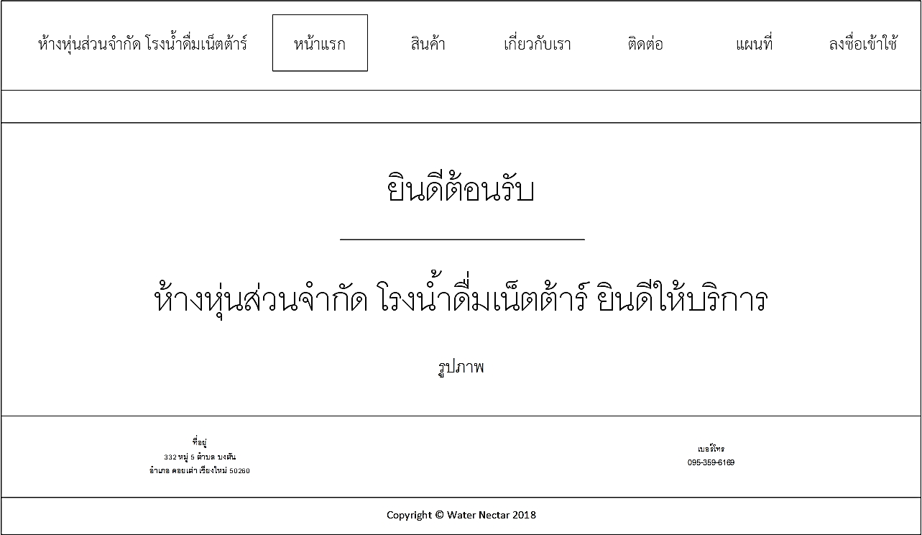

**ภาพที่ 4.16** หน้าแรกของระบบ

**รายละเอียด**

เป็นหน้าจอหลักของระบบ แสดงเมนูต่าง ๆ ประกอบด้วยเมนูสินค้า เมนูเกี่ยวกับเรา เมนูติดต่อ เมนูแผนที่ และเมนูลงชื่อเข้าใช้

**ข้อมูลเข้า**

ไม่มี

**ประมวลผล**

ไม่มี

**ข้อมูลออก**

ไม่มี

หมายเลขหน้าจอ 1 หน้ารายการสินค้า

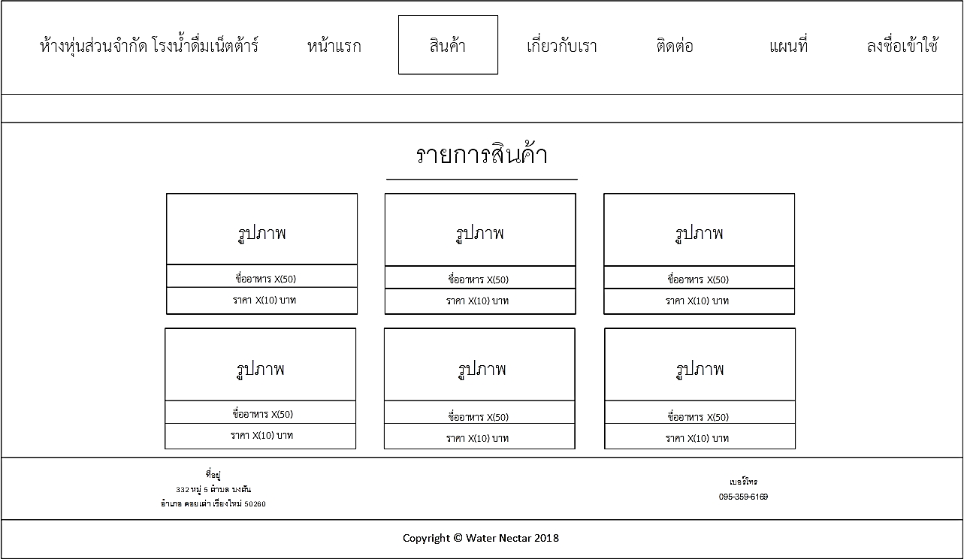

**ภาพที่ 4.17** หน้ารายกาสินค้า

**รายละเอียด**

หน้าจอสินค้าของระบบ แสดงข้อมูลสินค้าต่าง ๆ ที่อยู่ในฐานข้อมูล

**ข้อมูลเข้า**

ไม่มี

**ประมวลผล**

ประมวลข้อมูลสินค้าจากฐานข้อมูล

**ข้อมูลออก**

แสดงข้อมูลสินค้า

หมายเลขหน้าจอ 2 หน้าเกี่ยวกับเรา

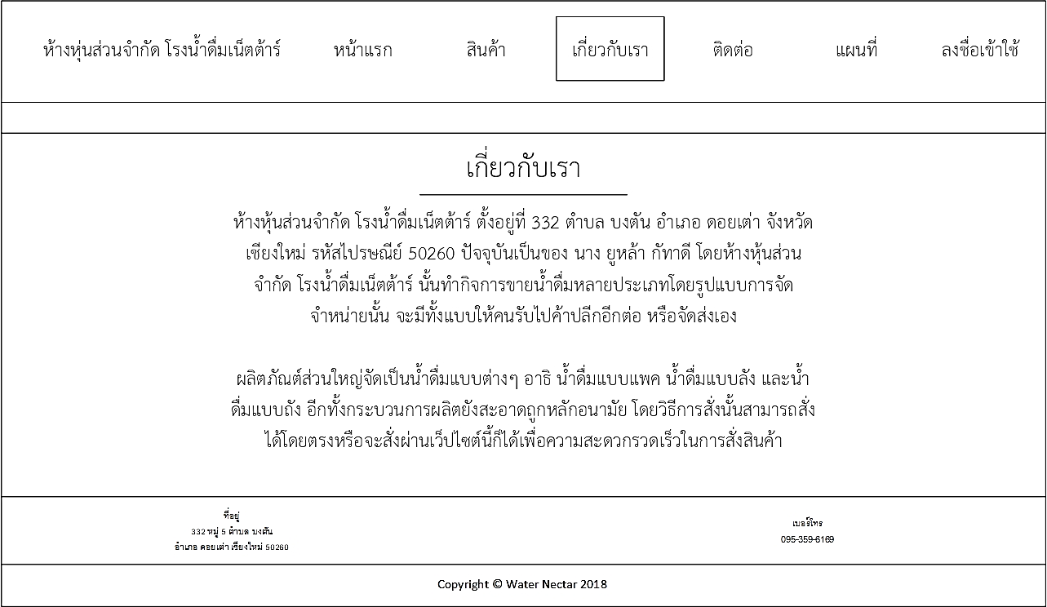

**ภาพที่ 4.18** หน้าเกี่ยวกับเรา

**รายละเอียด**

หน้าจอเกี่ยวกับเรา แสดงข้อมูลต่าง ๆ ที่เกี่ยวกับโรงน้ำดื่มเน็ตต้าร์

**ข้อมูลเข้า**

ไม่มี

**ประมวลผล**

ไม่มี

**ข้อมูลออก**

แสดงข้อมูลของทางโรงงานน้ำดื่ม

หมายเลขหน้าจอ 3 หน้าติดต่อ

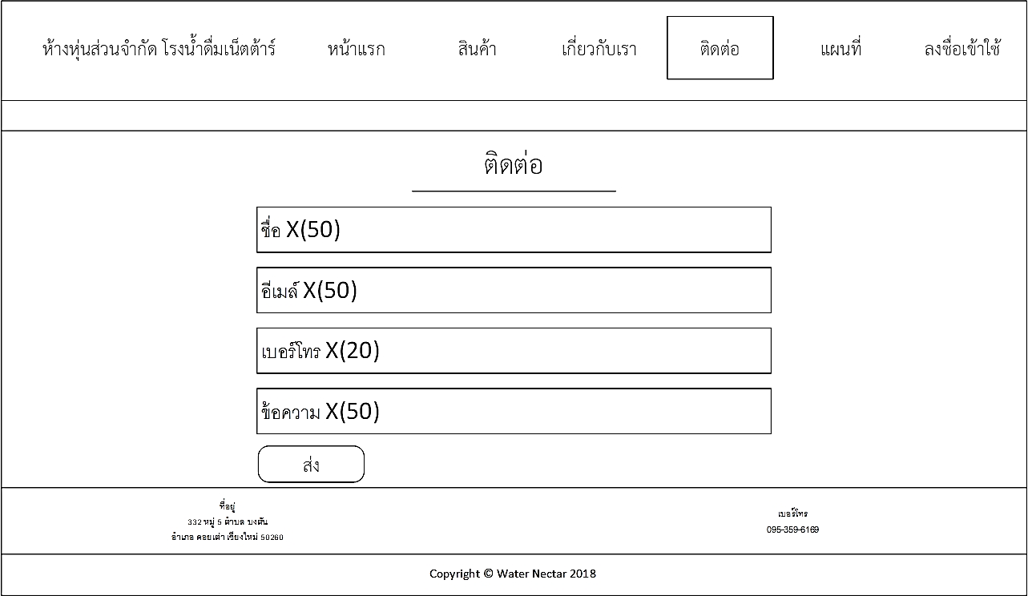

**ภาพที่ 4.19** หน้าติดต่อ

**รายละเอียด**

หน้าจอติดต่อ รับข้อมูลการติดต่อของลูกค้า ประกอบด้วย ข้อมูลชื่อ ข้อมูลอีเมล์ ข้อมูลเบอร์โทร และข้อมูลข้อความที่ต้องการติดต่อ

**ข้อมูลเข้า**

* ข้อมูลชื่อ
* ข้อมูลอีเมล์
* ข้อมูลเบอร์โทร
* ข้อมูลข้อความ

**ประมวลผล**

ประมวลผลบันทึกและจัดเก็บข้อมูลการติดต่อลูกค้าลงในฐานข้อมูล

**ข้อมูลออก**

ไม่มี

หมายเลขหน้าจอ 4 หน้าแผนที่

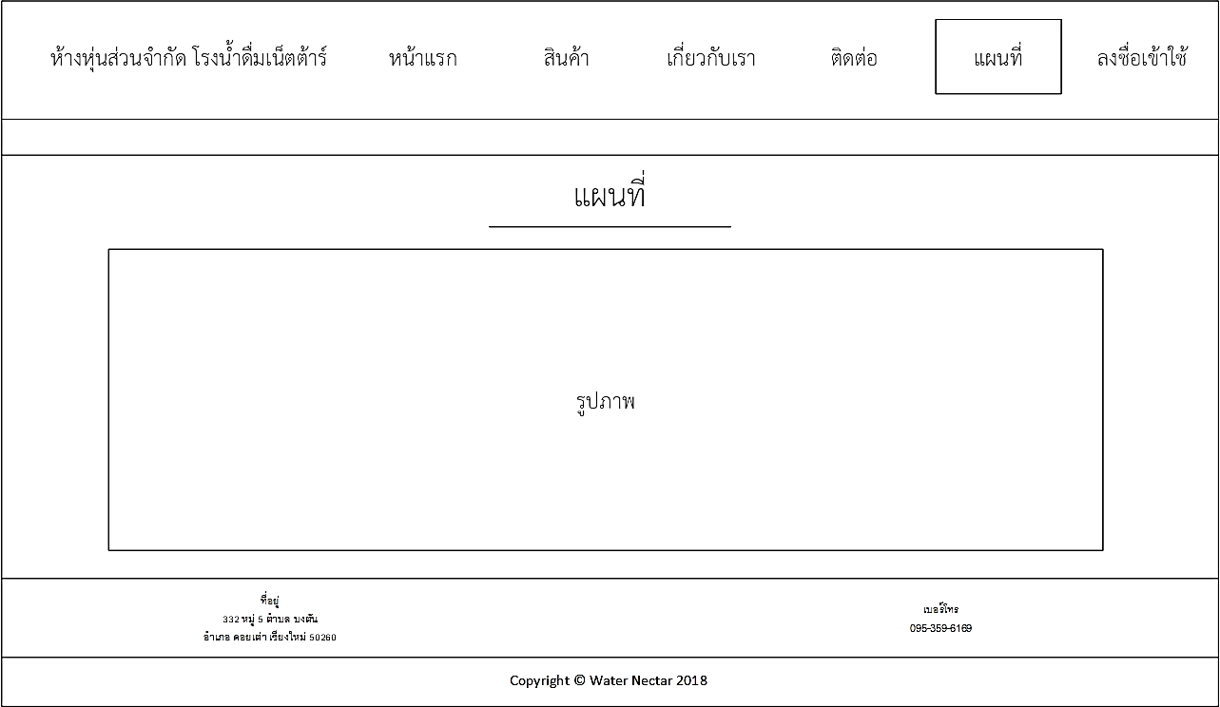

**ภาพที่ 4.20** หน้าแผนที่

**รายละเอียด**

หน้าจอแผนที่ ที่ใช้ในการเดินทางไปยังโรงน้ำดื่มเน็ตต้าร์

**ข้อมูลเข้า**

ไม่มี

**ประมวลผล**

แผนที่โดยใช้ API

**ข้อมูลออก**

แสดงข้อมูลแผนที่

หมายเลขหน้าจอ 5 หน้าลงชื่อเข้าใช้

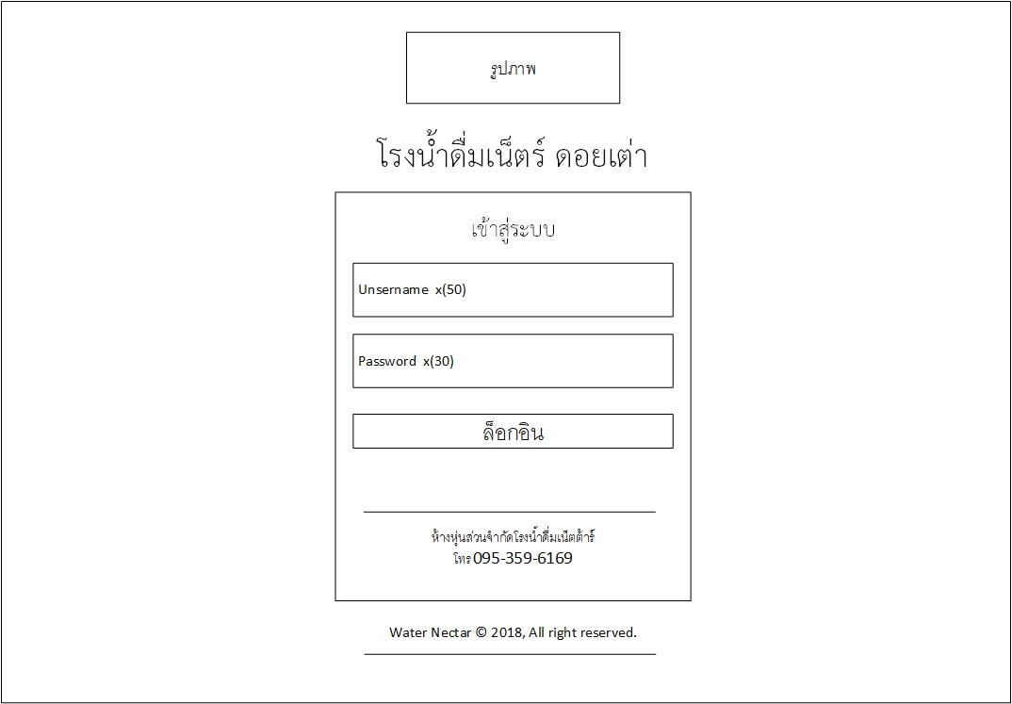

**ภาพที่ 4.21** หน้าแผนที่

**รายละเอียด**

หน้าจอลงชื่อเข้าใช้จากผู้ใช้งาน ประกอบด้วย ชื่อผู้ใช้งานและรหัสผ่าน

**ข้อมูลเข้า**

* ชื่อผู้ใช้งาน
* รหัสผ่าน

**ประมวลผล**

ประมวลผลตรวจสอบความถูกต้องของชื่อผู้ใช้และรหัสผ่าน

**ข้อมูลออก**

แสดงข้อมูลความแจ้งเตือนเมื่อชื่อผู้ใช้หรือรหัสผ่านไม่ถูกต้อง

หมายเลขหน้าจอ 5.1 หน้าจอหลักผู้ดูแลระบบ

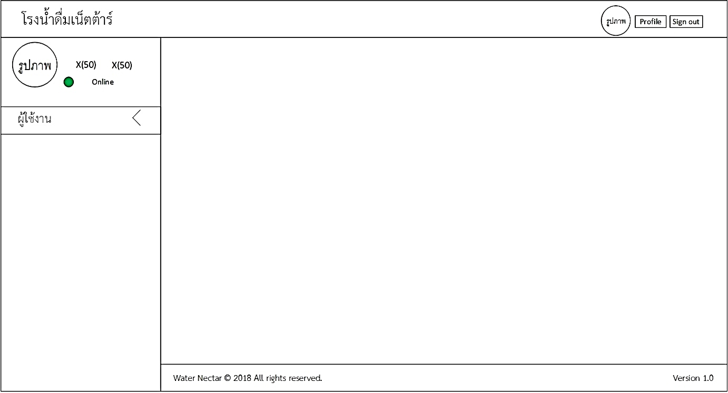

**ภาพที่ 4.22** หน้าจอหลักผู้ดูแลระบบ

**รายละเอียด**

หน้าจอหลักผู้ดูแลระบบ ประกอบด้วย เมนูผู้ใช้งาน

**ข้อมูลเข้า**

ไม่มี

**ประมวลผล**

ไม่มี

**ข้อมูลออก**

แสดงเมนูหน้าจอต่าง ๆ

หมายเลขหน้าจอ 5.1.1 หน้าจอเมนูผู้ใช้งาน

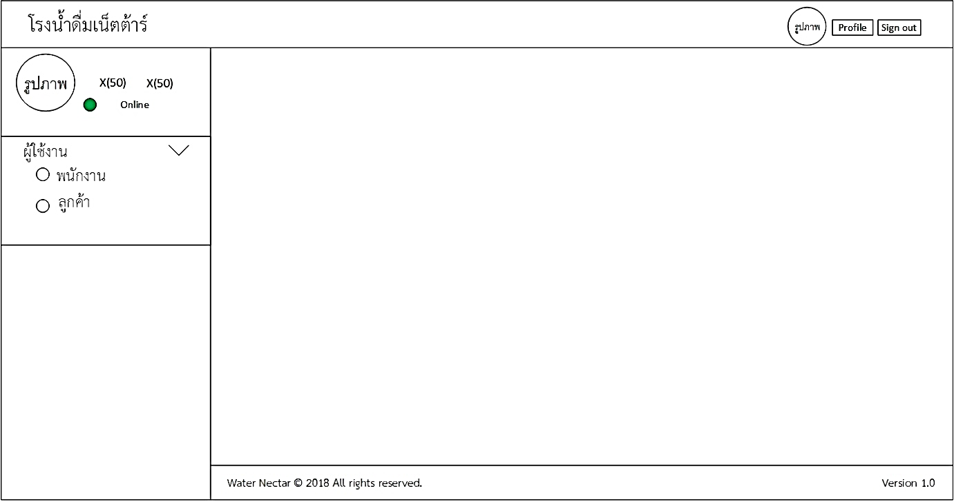

**ภาพที่ 4.23** หน้าจอเมนูผู้ใช้งาน

**รายละเอียด**

หน้าจอเมนูผู้ใช้งานประกอบด้วย เมนูพนักงาน เมนูลูกค้า

**ข้อมูลเข้า**

ไม่มี

**ประมวลผล**

ไม่มี

**ข้อมูลออก**

แสดงเมนูหน้าจอต่าง ๆ

หมายเลขหน้าจอ 5.1.1.1 หน้าจอข้อมูลผู้ใช้งานของพนักงาน

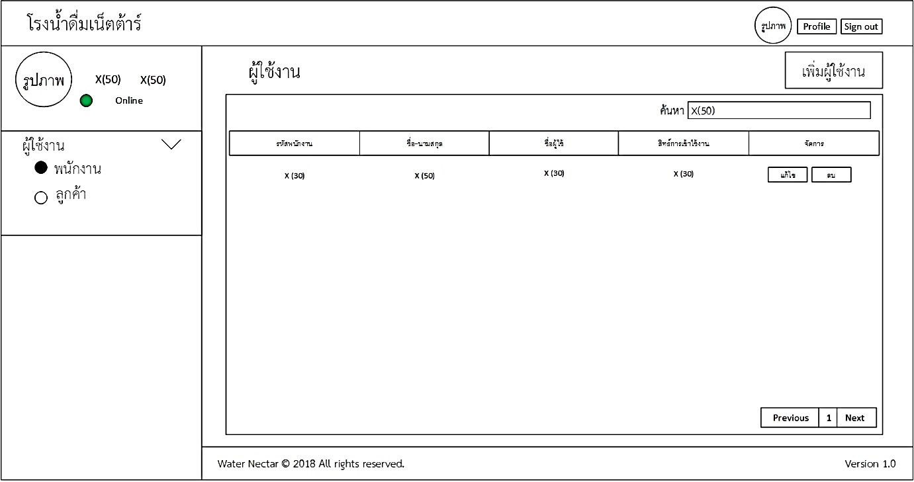

**ภาพที่ 4.24** หน้าจอข้อมูลผู้ใช้งานของพนักงาน

**รายละเอียด**

หน้าจอข้อมูลผู้ใช้งานของพนักงาน ประกอบด้วย ข้อมูลรหัสพนักงาน ข้อมูลชื่อ-นามสกุล ข้อมูลสิทธิ์การเข้าใช้งาน โดยสามารถดูข้อมูลและเพิ่มชื่อผู้ใช้งานของพนักงานเข้าสู่ระบบ

**ข้อมูลเข้า**

ไม่มี

**ประมวลผล**

ประมวลผลข้อมูลชื่อผู้ใช้งานของพนักงานดึงข้อมูลออกจากฐานข้อมูล

**ข้อมูลออก**

แสดงหน้าข้อมูลชื่อผู้ใช้งานของพนักงาน เพื่อแสดงให้ผู้ดูแลระบบทราบ

หมายเลขหน้าจอ 5.1.1.1.1 หน้าจอเพิ่มข้อมูลผู้ใช้งานของพนักงาน

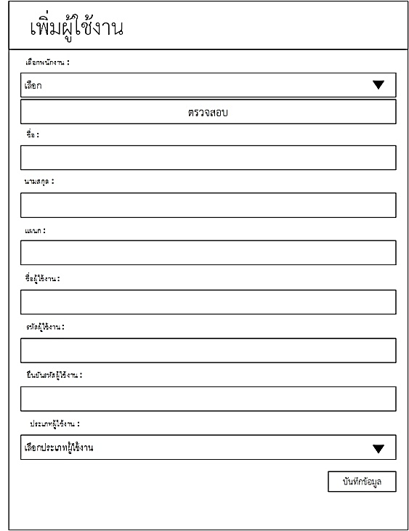

**ภาพที่ 4.25** หน้าจอข้อมูลผู้ใช้งานของพนักงาน

**รายละเอียด**

หน้าจอเพิ่มข้อมูลผู้ใช้งานของพนักงาน ประกอบด้วย ข้อมูลชื่อ ข้อมูลนามสกุล ข้อมูลแผนก ข้อมูลชื่อผู้ใช้งาน ข้อมูลรหัสผู้ใช้งาน ข้อมูลประเภทผู้ใช้งาน

**ข้อมูลเข้า**

* ข้อมูลชื่อ
* ข้อมูลนามสกุล
* ข้อมูลแผนก
* ข้อมูลชื่อผู้ใช้งาน
* ข้อมูลรหัสผู้ใช้งาน
* ข้อมูลประเภทผู้ใช้งาน

**ประมวลผล**

ประมวลผลตรวจสอบความถูกต้องของการกรอกข้อมูล

ประมวลผลบันทึกและจักเก็บข้อมูลผู้ใช้งานของพนักงานลงในฐานข้อมูล

**ข้อมูลออก**

แสดงข้อมูลความแจ้งเตือนเมื่อผู้ใช้กรอกข้อมูลไม่ถูกต้องหรือไม่สมบูรณ์

หมายเลขหน้าจอ 5.1.1.2 หน้าจอข้อมูลผู้ใช้งานของลูกค้า

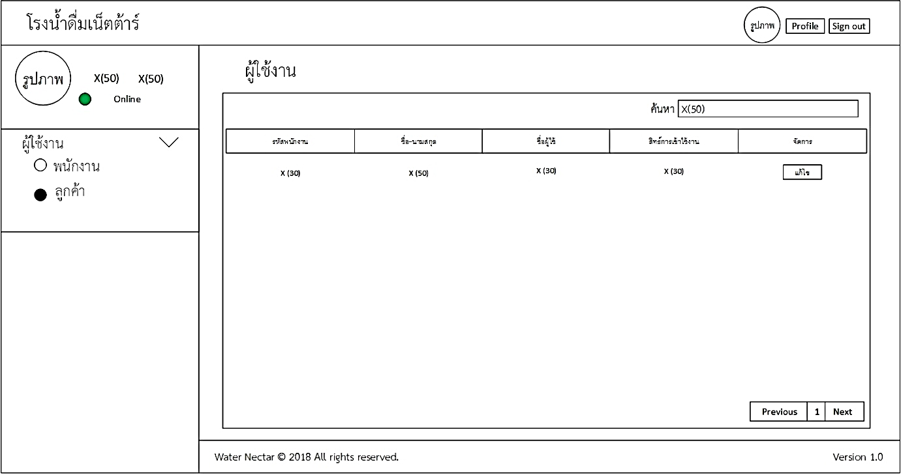

**ภาพที่ 4.26** หน้าจอข้อมูลผู้ใช้งานของลูกค้า

**รายละเอียด**

หน้าจอข้อมูลผู้ใช้งานของลูกค้า ข้อมูลรหัสลูกค้า ข้อมูลชื่อ-นามสกุล โดยสามารถดูข้อมูลและเพิ่มชื่อผู้ใช้งานของลูกค้าเข้าสู่ระบบ

**ข้อมูลเข้า**

ไม่มี

**ประมวลผล**

ประมวลผลข้อมูลชื่อผู้ใช้งานของลูกค้า ดึงข้อมูลออกจากฐานข้อมูล

**ข้อมูลออก**

แสดงหน้าข้อมูลชื่อผู้ใช้งานของลูกค้า เพื่อแสดงให้ผู้ดูแลระบบทราบ

หมายเลขหน้าจอ 5.2 หน้าจอหลักของเจ้าของกิจการ

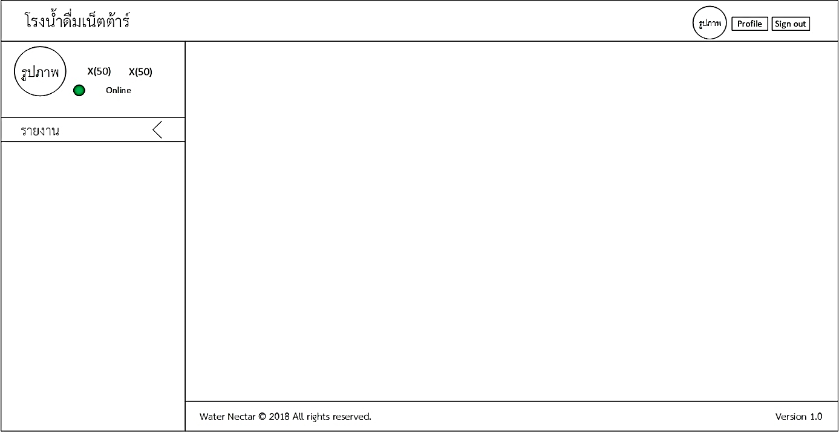

**ภาพที่ 4.27** หน้าจอหลักของเจ้าของกิจการ

**รายละเอียด**

หน้าจอหลักของเจ้าของกิจการ ประกอบด้วย เมนูรายงาน

**ข้อมูลเข้า**

ไม่มี

**ประมวลผล**

ไม่มี

**ข้อมูลออก**

แสดงเมนูหน้าจอ

หมายเลขหน้าจอ 5.2.1 หน้าจอเมนูรายงาน

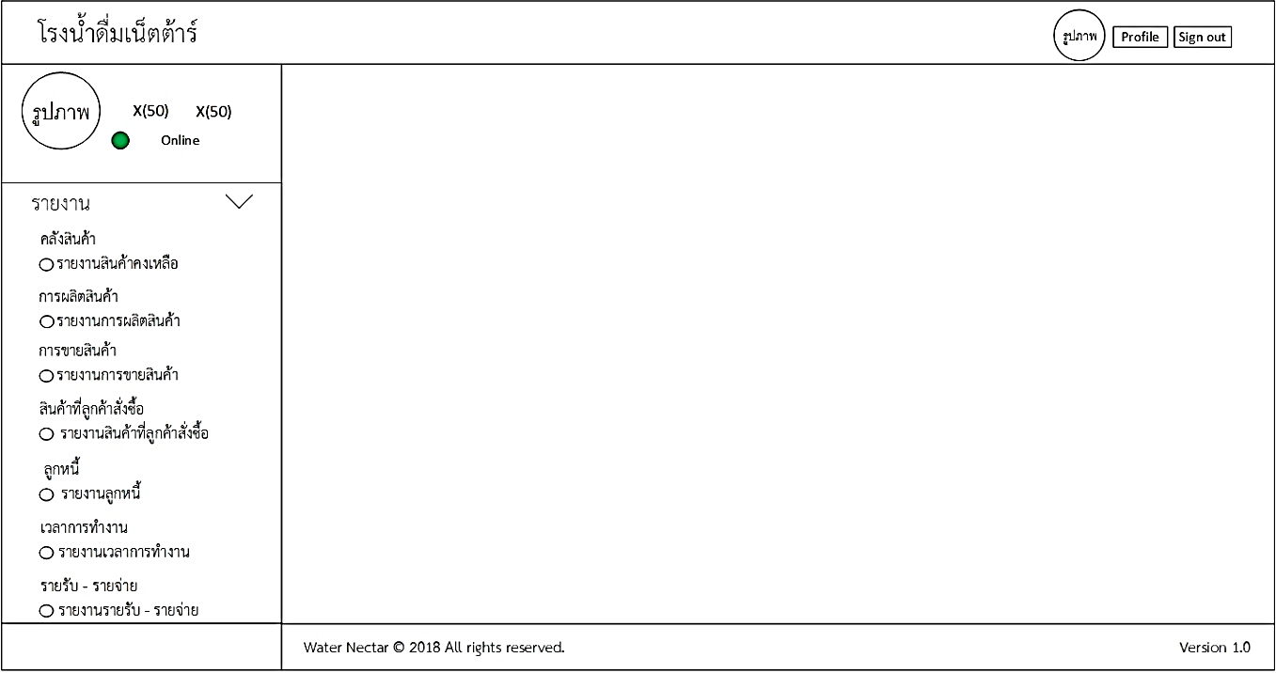

**ภาพที่ 4.28** หน้าจอเมนูรายงาน

**รายละเอียด**

หน้าจอเมนูรายงาน ประกอบด้วยเมนู รายงานคลังสินค้า รายงานการผลิตสินค้า รายงานการขายสินค้า รายงานสินค้าที่ลูกค้าสั่งซื้อ รายงานลูกหนี้ รายงานเวลาการทำงาน รายงานเงินเดือน รายงานลูกค้ารายงานรายรับ-รายจ่าย รายงานพนักงาน

**ข้อมูลเข้า**

ไม่มี

**ประมวลผล**

ไม่มี

**ข้อมูลออก**

แสดงเมนูหน้าจอต่าง ๆ

หมายเลขหน้าจอ 5.2.1.1 หน้าจอรายงานคลังสินค้า

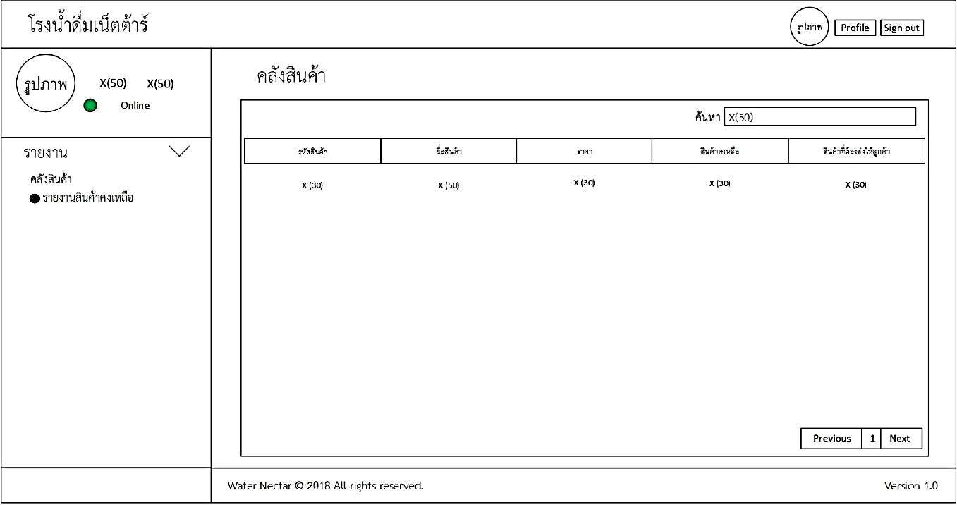

**ภาพที่ 4.29** หน้าจอรายงานคลังสินค้า

**รายละเอียด**

หน้าจอรายงานคลังสินค้า ประกอบด้วย ข้อมูลรหัสสินค้า ข้อมูลชื่อสินค้า ข้อมูลราคาสินค้า ข้อมูลสินค้าคงเหลือ ข้อมูลสินค้าที่ต้องส่งให้ลูกค้า

**ข้อมูลเข้า**

ไม่มี

**ประมวลผล**

ประมวลผลข้อมูลสินค้าคงเหลือ ดึงข้อมูลออกจากฐานข้อมูล

**ข้อมูลออก**

แสดงรายงานข้อมูลสินค้าคงเหลือ

หมายเลขหน้าจอ 5.2.1.2 หน้าจอรายงานการผลิตสินค้า

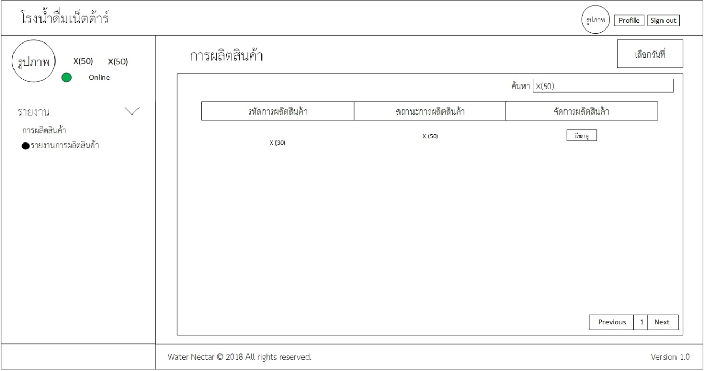

**ภาพที่ 4.30** หน้าจอรายงานการผลิตสินค้า

**รายละเอียด**

หน้าจอรายงานการผลิตสินค้า ประกอบด้วย ข้อมูลรหัสการผลิตสินค้า ข้อมูลสถานะการผลิตสินค้า จัดการผลิตสินค้า

**ข้อมูลเข้า**

ไม่มี

**ประมวลผล**

ประมวลผลข้อมูลการผลิตสินค้า ดึงข้อมูลออกจากฐานข้อมูล

**ข้อมูลออก**

แสดงรายงานข้อมูลการผลิตสินค้า

หมายเลขหน้าจอ 5.2.1.3 หน้าจอรายงานการขายสินค้า

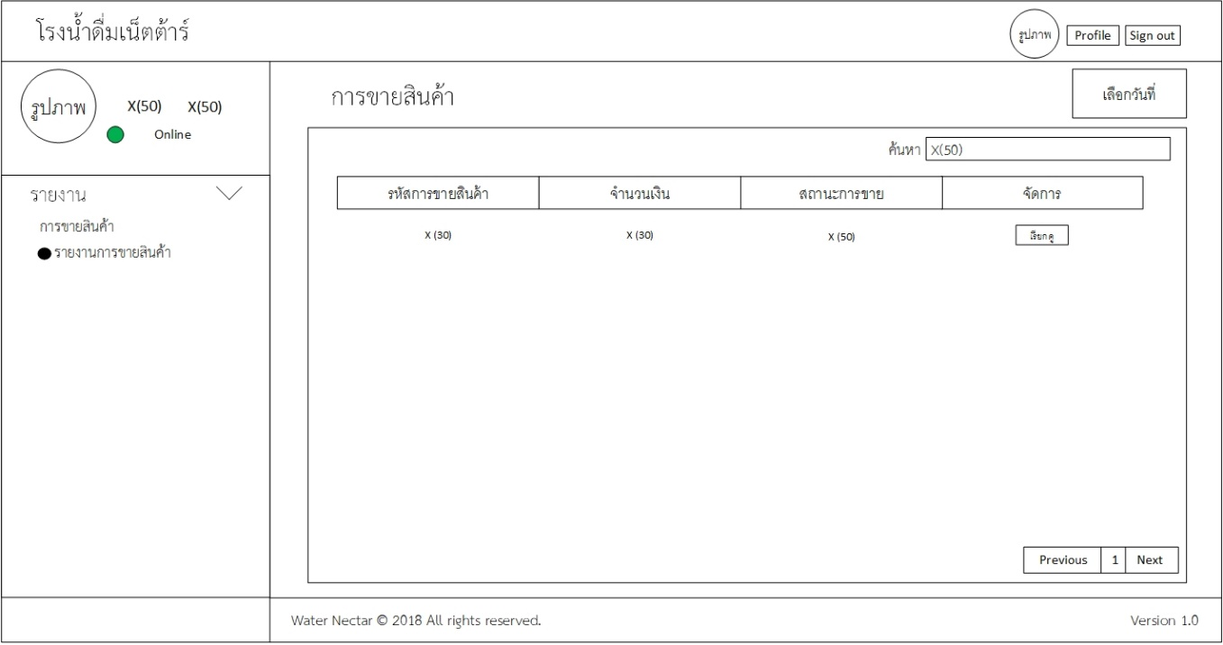

**ภาพที่ 4.31** หน้าจอรายงานการขายสินค้า

**รายละเอียด**

หน้าจอรายงานการขายสินค้า ประกอบด้วย ข้อมูลรหัสการขายสินค้า ข้อมูลสถานะการขาย จำนวนเงิน จัดการผลิตสินค้า

**ข้อมูลเข้า**

ไม่มี

**ประมวลผล**

ประมวลผลข้อมูลการขายสินค้า ดึงข้อมูลออกจากฐานข้อมูล

**ข้อมูลออก**

แสดงรายงานข้อมูลการขายสินค้า

หมายเลขหน้าจอ 5.2.1.4 หน้าจอรายงานสินค้าที่ลูกค้าสั่งซื้อ

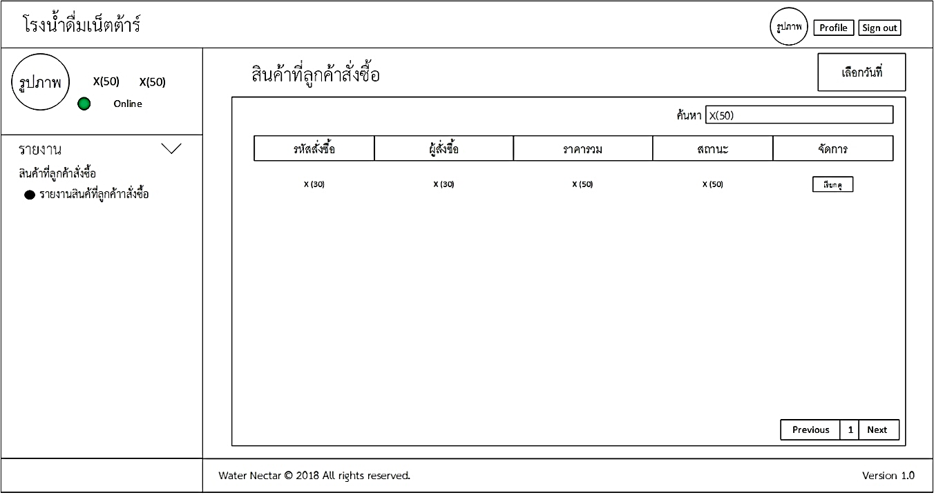

**ภาพที่ 4.32** หน้าจอรายงานสินค้าที่ลูกค้าสั่งซื้อ

**รายละเอียด**

หน้าจอรายงานสินค้าที่ลูกค้าสั่งซื้อ ประกอบด้วย ข้อมูลรหัสสั่งซื้อ ข้อมูลผู้สั่งชื่อ ข้อมูลราคารวม ข้อมูลสถานะ จัดการ

**ข้อมูลเข้า**

ไม่มี

**ประมวลผล**

ประมวลผลข้อมูลสินค้าที่ลูกค้าสั่งซื้อ ดึงข้อมูลออกจากฐานข้อมูล

**ข้อมูลออก**

แสดงรายงานข้อมูลสินค้าที่ลูกค้าสั่งซื้อ

หมายเลขหน้าจอ 5.2.1.5 หน้าจอรายงานลูกหนี้ที่ชำระเงิน

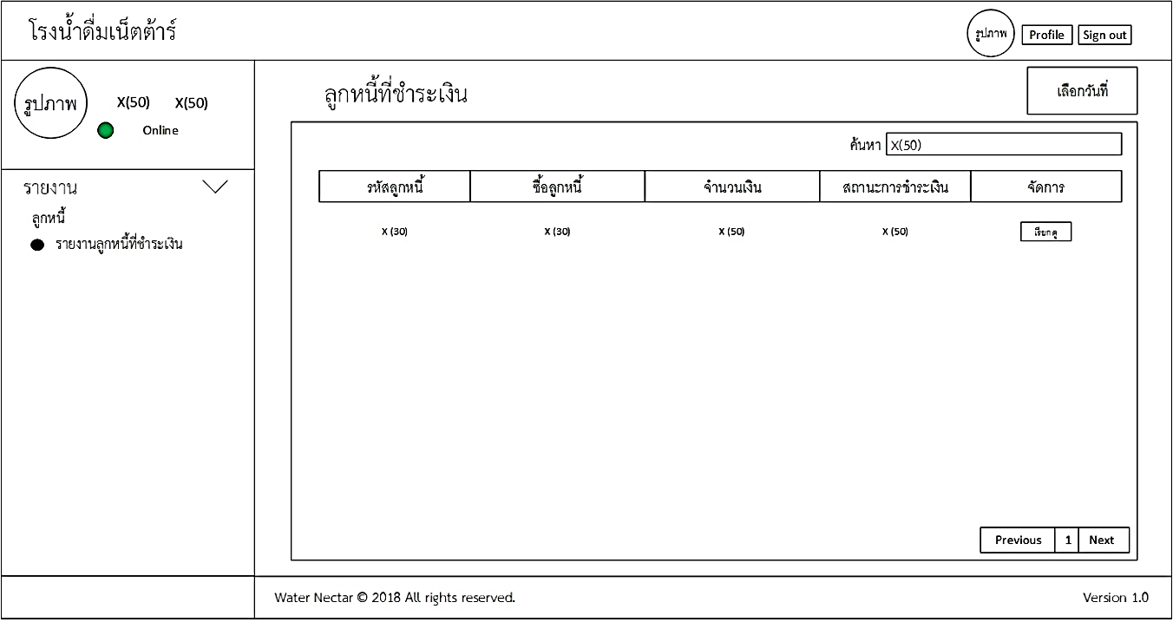

**ภาพที่ 4.33** หน้าจอรายงานลูกหนี้ที่ชำระเงิน

**รายละเอียด**

หน้าจอรายงานลูกหนี้ที่ชำระเงิน ประกอบด้วย ข้อมูลรหัสลูกหนี้ ข้อมูลชื่อลูกหนี้ ข้อมูลจำนวนเงิน ข้อมูลสถานะการชำระ จัดการ

**ข้อมูลเข้า**

ไม่มี

**ประมวลผล**

ประมวลผลข้อมูลลูกหนี้ที่ชำระเงิน ดึงข้อมูลออกจากฐานข้อมูล

**ข้อมูลออก**

แสดงรายงานข้อมูลลูกหนี้ที่ชำระเงิน

หมายเลขหน้าจอ 5.2.1.6 หน้าจอรายงานเวลาการทำงาน

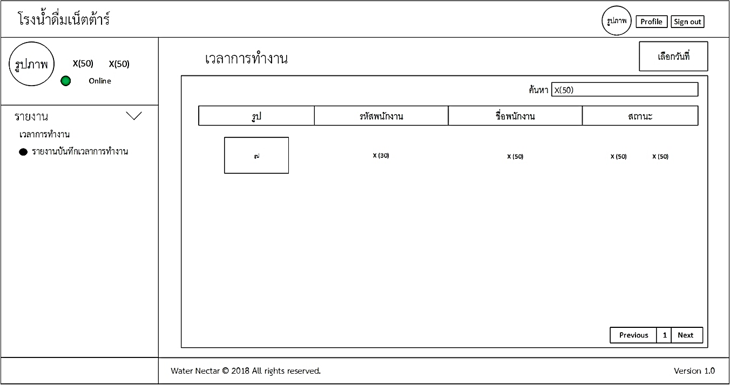

**ภาพที่ 4.34** หน้าจอรายงานเวลาการทำงาน

**รายละเอียด**

หน้าจอรายงานเวลาการทำงาน ประกอบด้วย รูปพนักงาน ข้อมูลรหัสพนักงาน ข้อมูลชื่อพนักงาน ข้อมูลสถานะ

**ข้อมูลเข้า**

ไม่มี

**ประมวลผล**

ประมวลผลข้อมูลเวลาการทำงาน ดึงข้อมูลออกจากฐานข้อมูล

**ข้อมูลออก**

แสดงรายงานข้อมูลเวลาการทำงาน

หมายเลขหน้าจอ 5.2.1.7 หน้าจอรายงานเงินเดือน

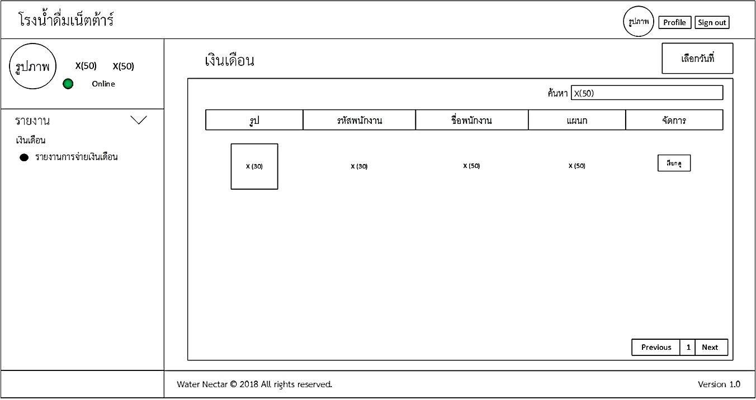

**ภาพที่ 4.35** หน้าจอรายงานเงินเดือน

**รายละเอียด**

หน้าจอรายงานเงินเดือน ประกอบด้วย รูปพนักงาน ข้อมูลรหัสพนักงาน ข้อมูลชื่อพนักงาน ข้อมูลแผนก จัดการ

**ข้อมูลเข้า**

ไม่มี

**ประมวลผล**

ประมวลผลข้อมูลเงินเดือน ดึงข้อมูลออกจากฐานข้อมูล

**ข้อมูลออก**

แสดงรายงานข้อมูลเงินเดือน

หมายเลขหน้าจอ 5.2.1.8 หน้าจอรายงานรายรับ-ราจ่าย

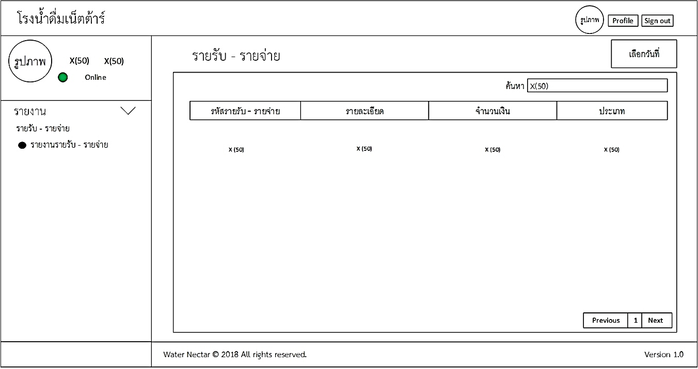

**ภาพที่ 4.36** หน้าจอรายงานรายรับ-ราจ่าย

**รายละเอียด**

หน้าจอรายงานรายรับ-ราจ่าย ประกอบด้วย ข้อมูลรหัสรายรับ-ราจ่าย ข้อมูลรายละเอียด ข้อมูลจำนวนเงิน ประเภท

**ข้อมูลเข้า**

ไม่มี

**ประมวลผล**

ประมวลผลข้อมูลรายรับ-ราจ่าย ดึงข้อมูลออกจากฐานข้อมูล

**ข้อมูลออก**

แสดงรายงานข้อมูลรายรับ-ราจ่าย

หมายเลขหน้าจอ 5.2.1.9 หน้าจอรายงานข้อมูลลูกค้า

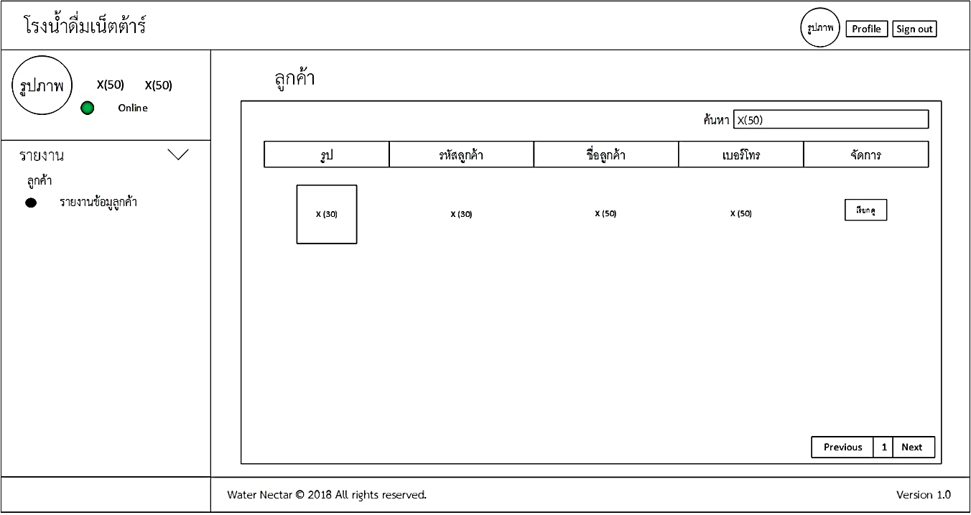

**ภาพที่ 4.37** หน้าจอรายงานข้อมูลลูกค้า

**รายละเอียด**

หน้าจอรายงานข้อมูลลูกค้า ประกอบด้วย รูป ข้อมูลรหัสลูกค้า ข้อมูลชื่อลูกค้า ข้อมูลเบอร์โทร จัดการ

**ข้อมูลเข้า**

ไม่มี

**ประมวลผล**

ประมวลผลข้อมูลข้อมูลลูกค้า ดึงข้อมูลออกจากฐานข้อมูล

**ข้อมูลออก**

แสดงรายงานข้อมูลลูกค้า

หมายเลขหน้าจอ 5.2.1.10 หน้าจอรายงานข้อมูลพนักงาน

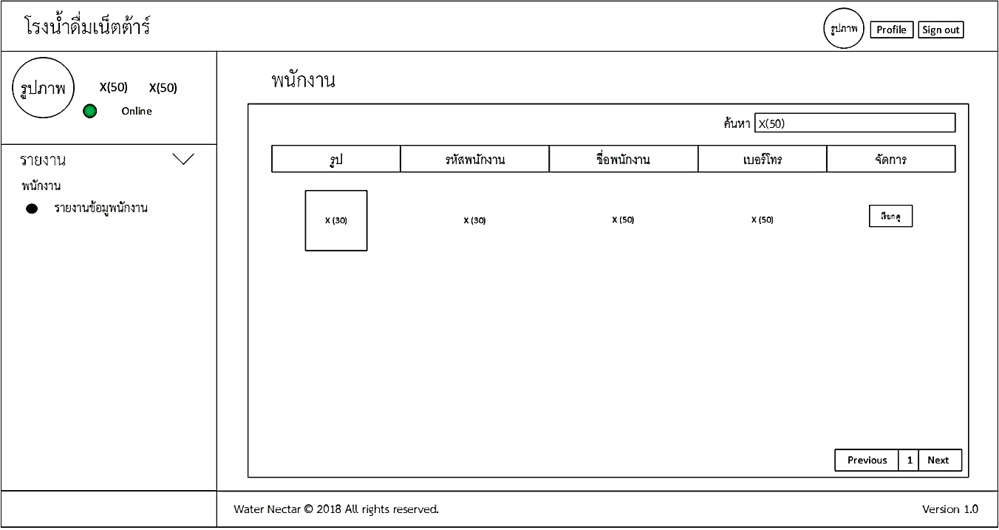

**ภาพที่ 4.38** หน้าจอรายงานข้อมูลพนักงาน

**รายละเอียด**

หน้าจอรายงานข้อมูลพนักงาน ประกอบด้วย รูป ข้อมูลรหัสพนักงาน ข้อมูลชื่อพนักงาน ข้อมูลเบอร์โทร จัดการ

**ข้อมูลเข้า**

ไม่มี

**ประมวลผล**

ประมวลผลข้อมูลข้อมูลพนักงาน ดึงข้อมูลออกจากฐานข้อมูล

**ข้อมูลออก**

แสดงรายงานข้อมูลพนักงาน

หมายเลขหน้าจอ 5.3 หน้าจอหลักพนักงานขาย

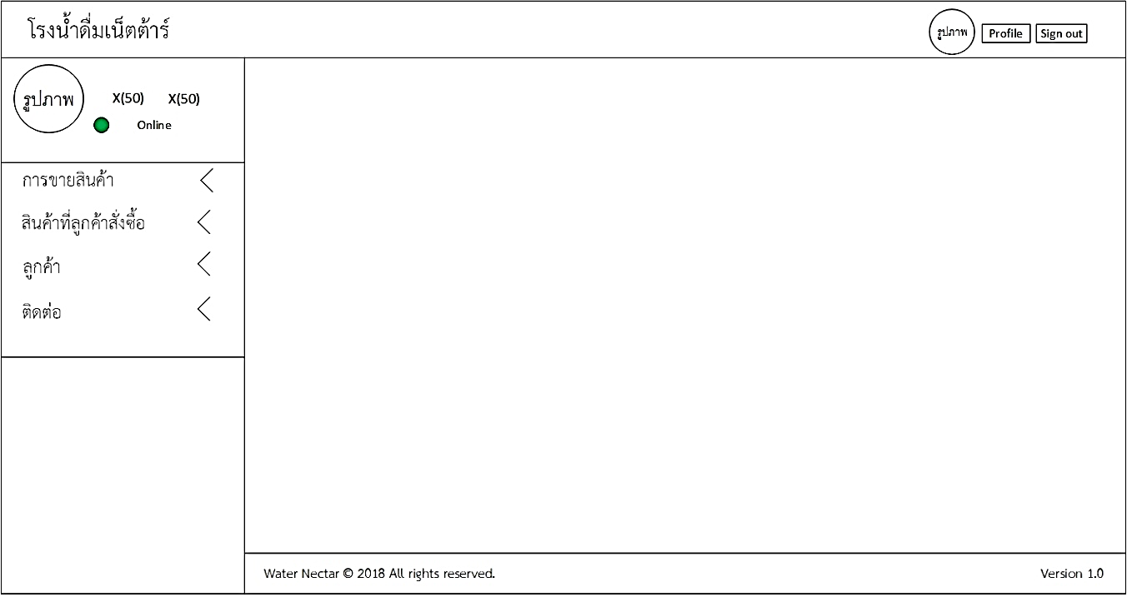

**ภาพที่ 4.39** หน้าจอหลักพนักงานขาย

**รายละเอียด**

หน้าจอหลักพนักงานขาย ประกอบด้วย เมนูการขายสินค้า เมนูสินค้าที่ลูกค้าสั่งซื้อ เมนูลูกค้า ติดต่อ

**ข้อมูลเข้า**

ไม่มี

**ประมวลผล**

ไม่มี

**ข้อมูลออก**

แสดงเมนูหน้าจอต่าง ๆ

หมายเลขหน้าจอ 5.3.1 หน้าจอการขายสินค้า

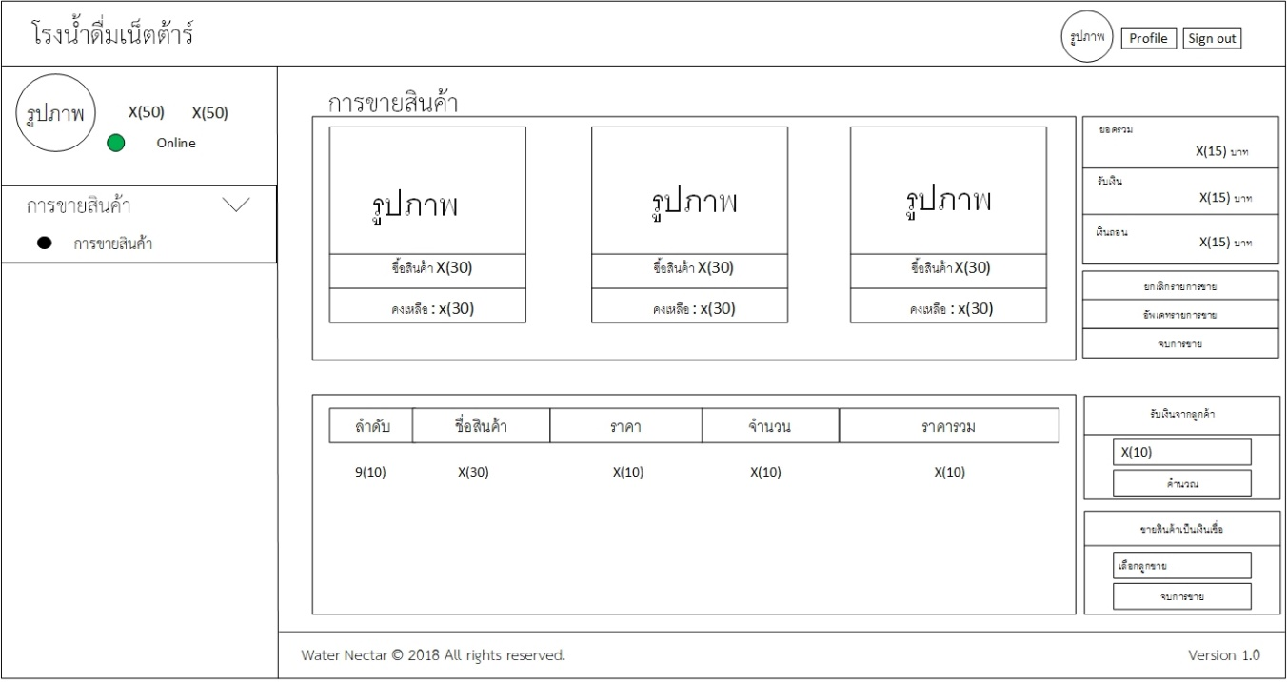

**ภาพที่ 4.40** หน้าจอการขายสินค้า

**รายละเอียด**

หน้าจอการขายสินค้า ประกอบด้วย รูปสินค้า ข้อมูลชื่อสินค้า ข้อมูลราคา จำนวน ราคารวม และการขายสินค้าเป็นเงินเชื่อ

**ข้อมูลเข้า**

* ข้อมูลการขายสินค้า

**ประมวลผล**

ประมวลผลการขายสินค้า ราคารวม เงินถอน

**ข้อมูลออก**

แสดงข้อมูลสินค้า ข้อมูลเงินถอน

หมายเลขหน้าจอ 5.3.2 หน้าจอสินค้าที่ลูกค้าสั่งซื้อ

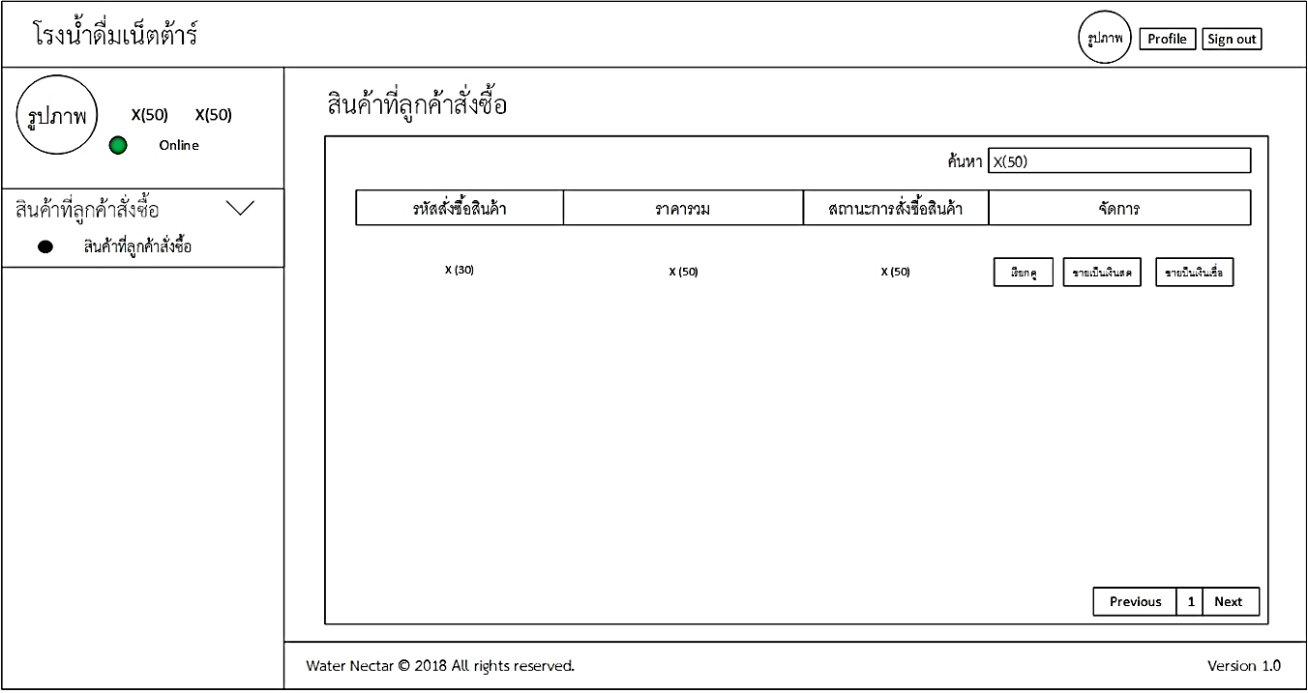

**ภาพที่ 4.41** หน้าจอสินค้าที่ลูกค้าสั่งซื้อ

**รายละเอียด**

หน้าจอสินค้าที่ลูกค้าสั่งซื้อ ประกอบด้วย ข้อมูลรหัสสั่งชื่อ ข้อมูลราคารวม ข้อมูลสถานะการสั่งซื้อ

จัดการโดยสามารถ ขายเป็นเงินสดและเงินเชื่อได้

**ข้อมูลเข้า**

* ข้อมูลการสั่งซื้อสินค้า

**ประมวลผล**

ประมวลผลการสั่งซื้อสินค้า ดึงข้อมูลออกจากฐานข้อมูล

**ข้อมูลออก**

แสดงข้อมูลสินค้าที่ลูกค้าสั่งซื้อ

หมายเลขหน้าจอ 5.3.3 หน้าจอข้อมูลลูกค้า

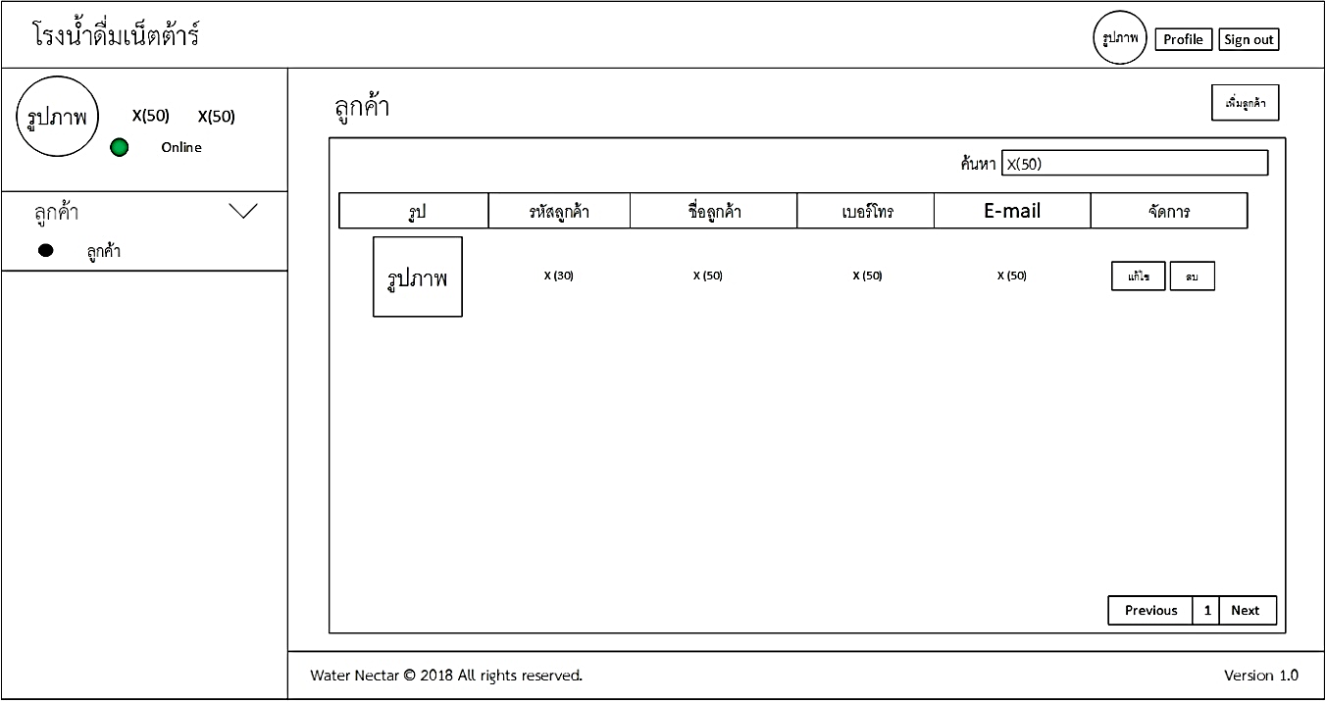

**ภาพที่ 4.42** หน้าจอข้อมูลลูกค้า

**รายละเอียด**

หน้าจอข้อมูลลูกค้า ประกอบด้วย รูปลูกค้า ข้อมูลรหัสลูกค้า ข้อมูลชื่อลูกค้า ข้อมูลเบอร์โทร จัดการโดยสามารถ แก้ไข้และลบ และยังสามารถเพิ่มลูกค้า

**ข้อมูลเข้า**

ไม่มี

**ประมวลผล**

ประมวลผลข้อมูลลูกค้า ดึงข้อมูลออกจากฐานข้อมูล

**ข้อมูลออก**

แสดงข้อมูลลูกค้า

หมายเลขหน้าจอ 5.3.3.1 หน้าจอข้อมูลเพิ่มลูกค้า

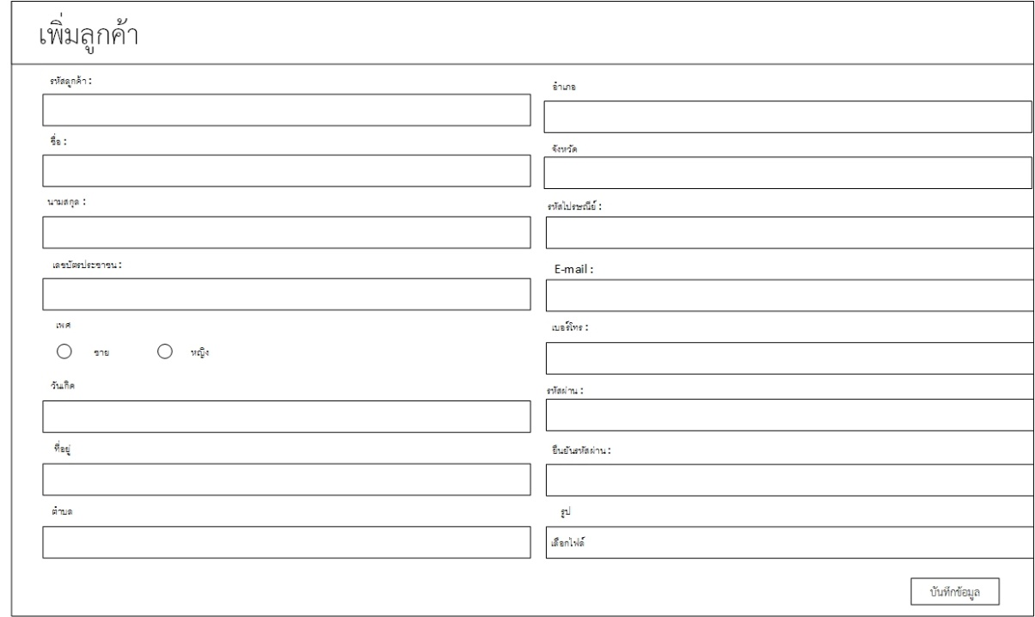

**ภาพที่ 4.43** หน้าจอข้อมูลเพิ่มลูกค้า

**รายละเอียด**

หน้าจอข้อมูลเพิ่มลูกค้า ประกอบด้วย รูปลูกค้า ข้อมูลรหัสลูกค้า ข้อมูลชื่อลูกค้า ข้อมูลเบอร์โทร ข้อมูลเพศ ข้อมูลวันเกิด ข้อมูลเลขบัตรประชาชน ข้อมูลที่อยู่ ข้อมูลรหัสผ่าน ข้อมูลE-mail

**ข้อมูลเข้า**

* ข้อมูลรหัสลูกค้า
* ข้อมูลชื่อลูกค้า
* ข้อมูลเบอร์โทร
* ข้อมูลเพศ
* ข้อมูลวันเกิด
* ข้อมูลเลขบัตรประชาชน
* ข้อมูลที่อยู่
* ข้อมูลรหัสผ่าน
* รูปภาพ

**ประมวลผล**

ประมวลผลบันทึกและจักเก็บข้อมูลการเพิ่มลูกค้าลงในฐานข้อมูล

**ข้อมูลออก**

แสดงข้อมูลการเพิ่มลูกค้า

หมายเลขหน้าจอ 5.3.4 หน้าจอติดต่อ

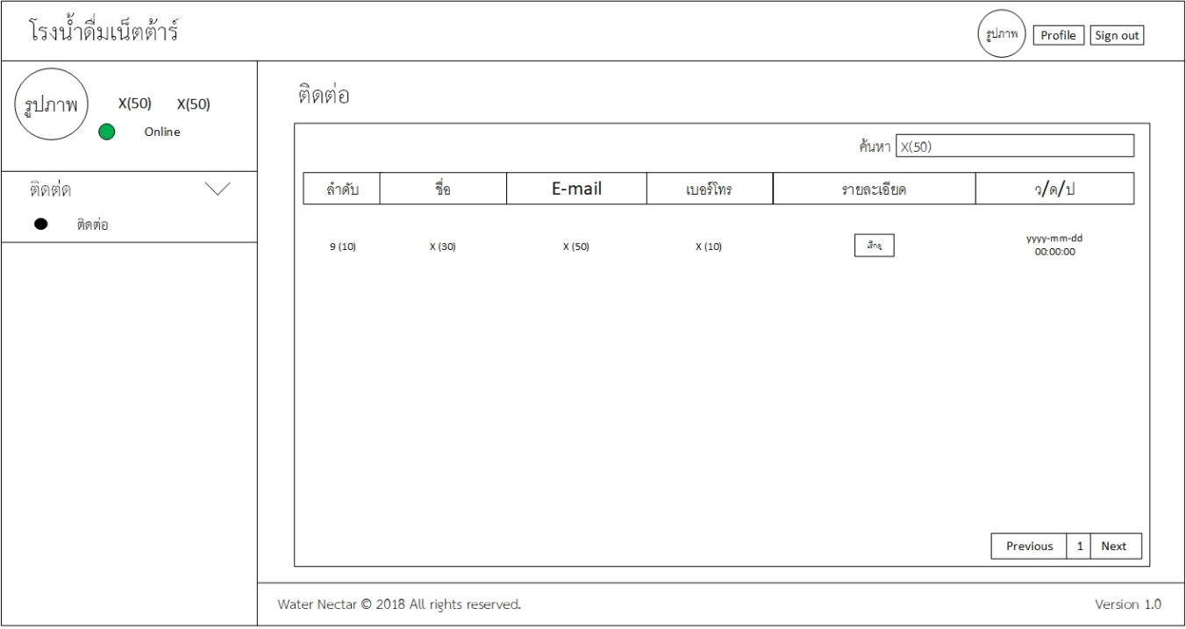

**ภาพที่ 4.44** หน้าจอติดต่อ

**รายละเอียด**

หน้าจอติดต่อ ประกอบด้วย ข้อมูลชื่อ ข้อมูลE-mail ข้อมูลเบอร์โทร รายละเอียด ข้อมูลว/ด/ป

**ข้อมูลเข้า**

ไม่มี

**ประมวลผล**

ประมวลผลติต่อ ดึงข้อมูลออกจากฐานข้อมูล

**ข้อมูลออก**

แสดงข้อมูลการติดต่อของลูกค้า

หมายเลขหน้าจอ 5.4 หน้าจอหลักพนักงานคลังสินค้า

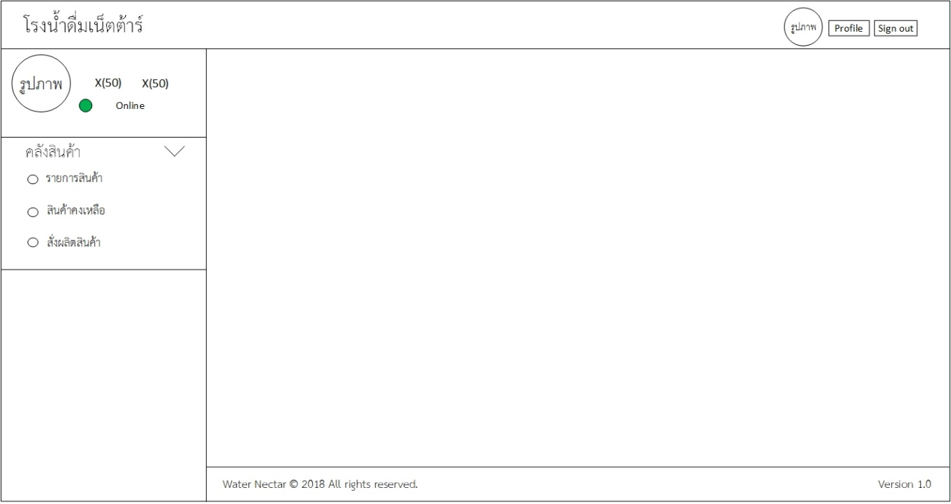

**ภาพที่ 4.45** หน้าจอหลักพนักงานคลังสินค้า

**รายละเอียด**

หน้าจอหลักพนักงานคลังสินค้า ประกอบด้วย เมนูรายการสินค้า เมนูสินค้าคงเหลือ เมนูสั่งผลิต

**ข้อมูลเข้า**

ไม่มี

**ประมวลผล**

ไม่มี

**ข้อมูลออก**

แสดงเมนูหน้าต่าง ๆ

หมายเลขหน้าจอ 5.4.1 หน้าจอรายการสินค้า

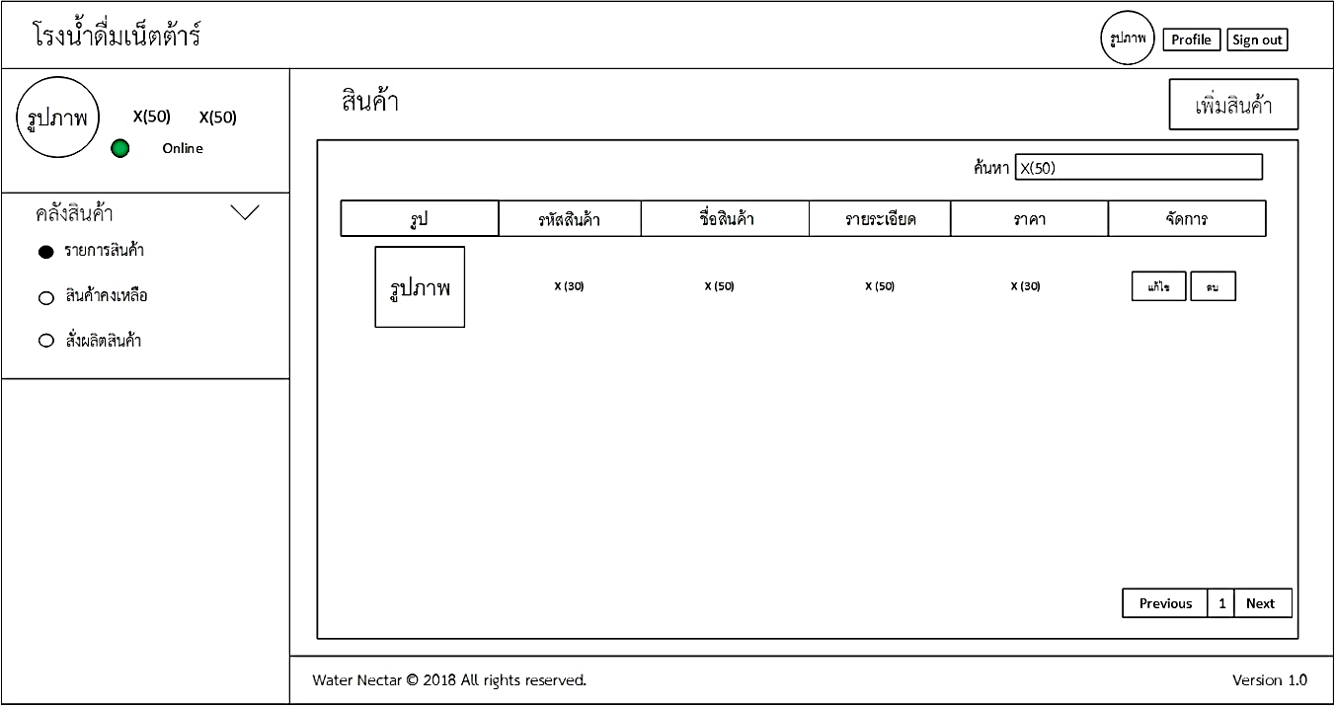

**ภาพที่ 4.46** หน้าจอรายการสินค้า

**รายละเอียด**

หน้าจอรายการสินค้า ประกอบด้วยข้อมูล รูปสินค้า รหัสสินค้า ชื่อสินค้า รายละเอียด ราคา จัดการ แก้ไขและลบ และเพิ่มสินค้า

**ข้อมูลเข้า**

ไม่มี

**ประมวลผล**

ประมวลผลรายการสินค้า ดึงข้อมูลออกจากฐานข้อมูล

**ข้อมูลออก**

แสดงข้อมูลรายการสินค้า

หมายเลขหน้าจอ 5.4.1.1 หน้าจอเพิ่มสินค้า

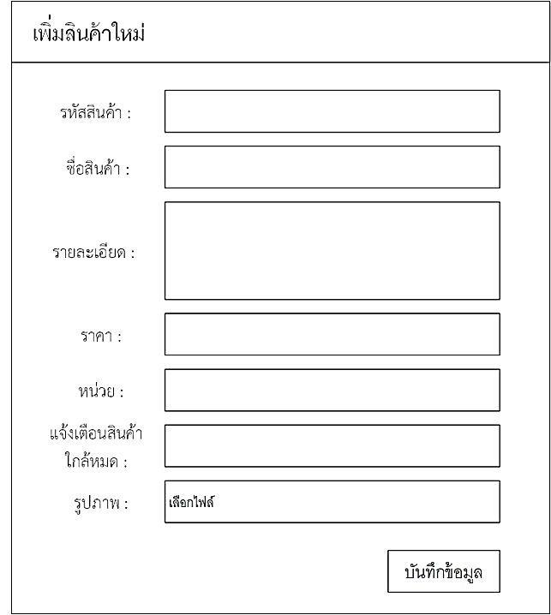

**ภาพที่ 4.47** หน้าจอเพิ่มสินค้า

**รายละเอียด**

หน้าจอเพิ่มสินค้า ประกอบด้วยข้อมูล รูปสินค้า รหัสสินค้า ชื่อสินค้า รายละเอียด ราคา หน่วย จำนวนแจ้งเตือนสินค้าไกล้หมด

**ข้อมูลเข้า**

* ข้อมูลรูปสินค้า
* ข้อมูลรหัสสินค้า
* ข้อมูลชื่อสินค้า
* ข้อมูลรายละเอียด
* ข้อมูลราคา
* ข้อมูลหน่วย
* ข้อมูลจำนวนแจ้งเตือนสินค้าไกล้หมด

**ประมวลผล**

ประมวลผลบันทึกและจักเก็บข้อมูลการเพิ่มสินค้าลงในฐานข้อมูล

**ข้อมูลออก**

แสดงข้อมูลการเพิ่มสินค้า

หมายเลขหน้าจอ 5.4.2 หน้าจอสินค้าคงเหลือ

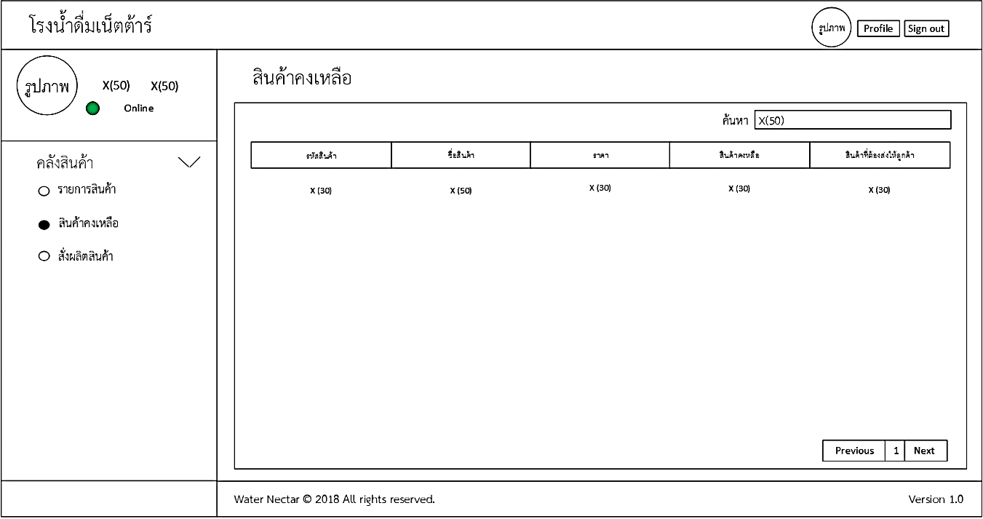

**ภาพที่ 4.48** หน้าจอสินค้าคงเหลือ

**รายละเอียด**

หน้าจอสินค้าคงเหลือ ประกอบด้วยข้อมูล รหัสสินค้า ชื่อสินค้า ราคา สินค้าคงเหลือ สินค้าที่ต้องส่งให้ลูกค้า

**ข้อมูลเข้า**

ไม่มี

**ประมวลผล**

ประมวลผลสินค้าคงเหลือ ดึงข้อมูลออกจากฐานข้อมูล

**ข้อมูลออก**

แสดงข้อมูลสินค้าคงเหลือ

หมายเลขหน้าจอ 5.4.3 หน้าจอสั่งผลิตสินค้า

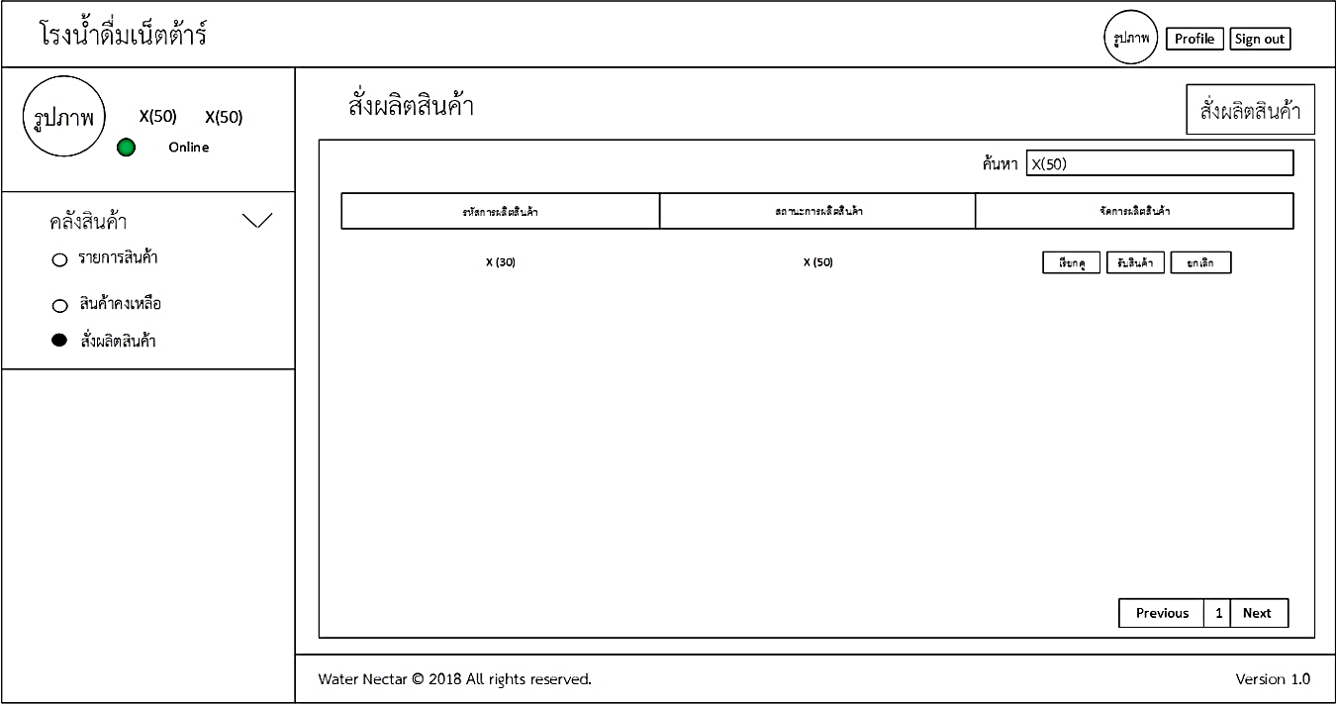

**ภาพที่ 4.49** หน้าจอสั่งผลิตสินค้า

**รายละเอียด**

หน้าจอสั่งผลิตสินค้า ประกอบด้วยข้อมูล รหัสสั่งผลิตสินค้า สถานะการผลิตสินค้า จัดการผลิตสินค้า และสามารถสั่งผลิตสินค้า

**ข้อมูลเข้า**

ไม่มี

**ประมวลผล**

ประมวลผลสั่งผลิตสินค้า ดึงข้อมูลออกจากฐานข้อมูล

**ข้อมูลออก**

แสดงข้อมูลสั่งผลิตสินค้า

หมายเลขหน้าจอ 5.4.3.1 หน้าจอสั่งผลิตสินค้า

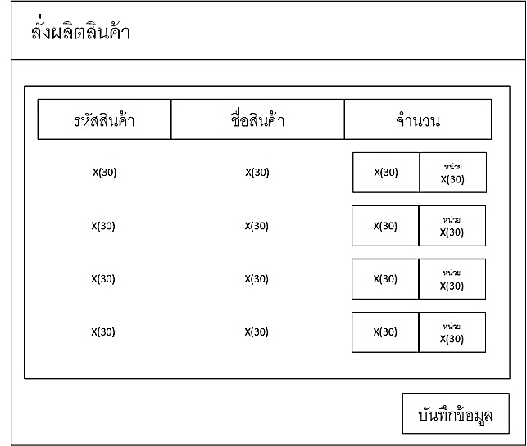

**ภาพที่ 4.50** หน้าจอสั่งผลิตสินค้า

**รายละเอียด**

หน้าจอสั่งผลิตสินค้า ประกอบด้วยข้อมูล รหัสสินค้า ชื่อสินค้า จำนวนสินค้าที่ต้องการผลิต

**ข้อมูลเข้า**

* ข้อมูลรหัสสินค้า
* ข้อมูลชื่อสินค้า
* ข้อมูลจำนวนสินค้าที่ต้องการผลิต

**ประมวลผล**

ประมวลผลบันทึกและจักเก็บข้อมูลการสั่งผลิตสินค้าลงในฐานข้อมูล

**ข้อมูลออก**

แสดงข้อมูลการสั่งผลิตสินค้า

หมายเลขหน้าจอ 5.5 หน้าจอหลักพนักงานผลิต

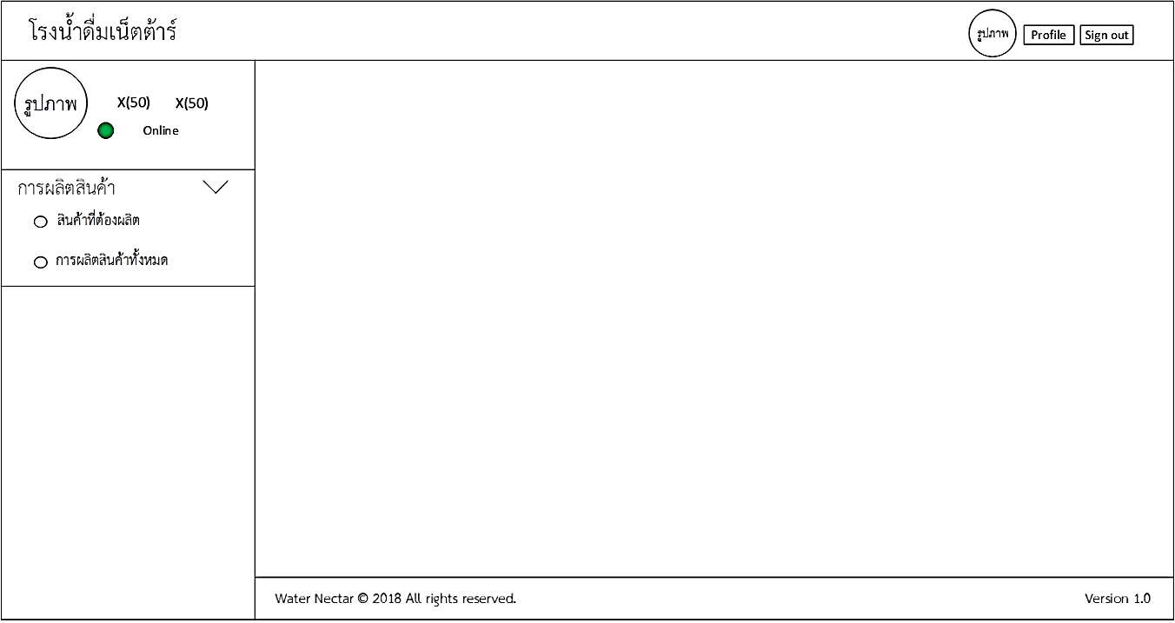

**ภาพที่ 4.51** หน้าจอหลักพนักงานผลิต

**รายละเอียด**

หน้าจอหลักพนักงานผลิต ประกอบด้วย เมนูสินต้าที่ต้องผลิต เมนูการผลิตสินค้าทั้งหมด

**ข้อมูลเข้า**

ไม่มี

**ประมวลผล**

ไม่มี

**ข้อมูลออก**

แสดงเมนูหน้าต่าง ๆ

หมายเลขหน้าจอ 5.5.1 หน้าจอสินค้าที่ต้องผลิต

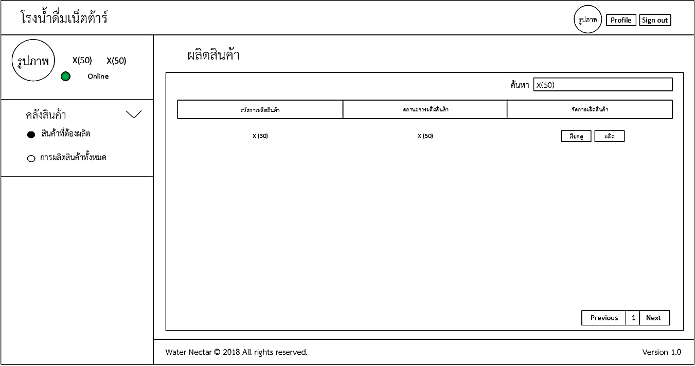

**ภาพที่ 4.52** หน้าจอสินค้าที่ต้องผลิต

**รายละเอียด**

หน้าจอสินค้าที่ต้องผลิต ประกอบด้วยข้อมูล รหัสการผลิตสินค้า สถานะการผลิตสินค้า จัดการผลิตสินค้า

**ข้อมูลเข้า**

ไม่มี

**ประมวลผล**

ประมวลผลสินค้าที่ต้องผลิต ดึงข้อมูลออกจากฐานข้อมูล

**ข้อมูลออก**

แสดงข้อมูลสินค้าที่ต้องผลิต

หมายเลขหน้าจอ 5.5.2 หน้าจอการผลิตสินค้าทั้งหมด

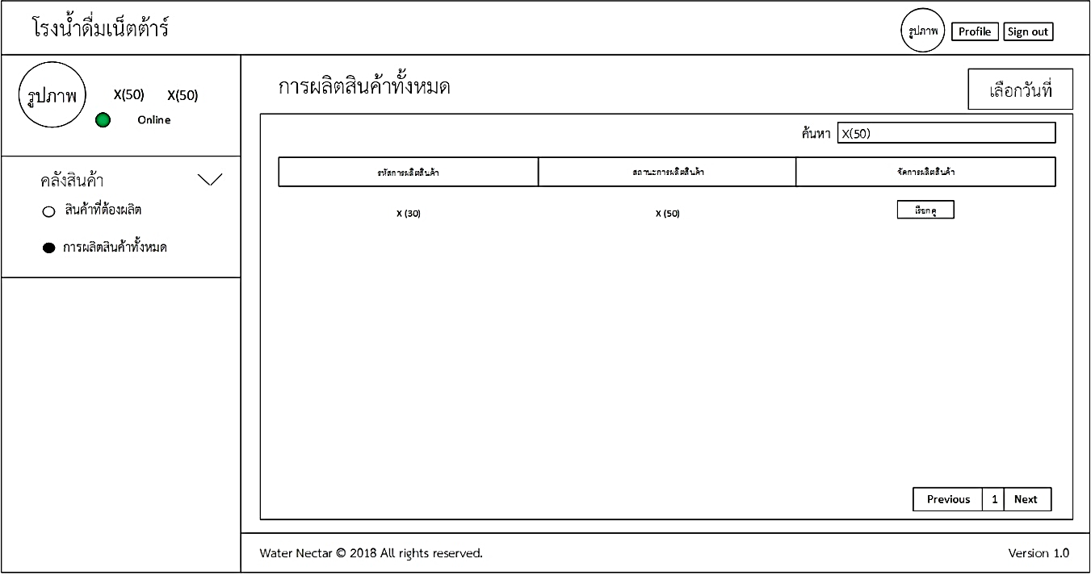

**ภาพที่ 4.53** หน้าจอการผลิตสินค้าทั้งหมด

**รายละเอียด**

หน้าจอการผลิตสินค้าทั้งหมด ประกอบด้วยข้อมูล รหัสการผลิตสินค้า สถานะการผลิตสินค้า จัดการผลิตสินค้า

**ข้อมูลเข้า**

ไม่มี

**ประมวลผล**

ประมวลผลการผลิตสินค้าทั้งหมด ดึงข้อมูลออกจากฐานข้อมูล

**ข้อมูลออก**

แสดงข้อมูลการผลิตสินค้าทั้งหมด

หมายเลขหน้าจอ 5.6 หน้าจอหลักพนักงานบัญชี

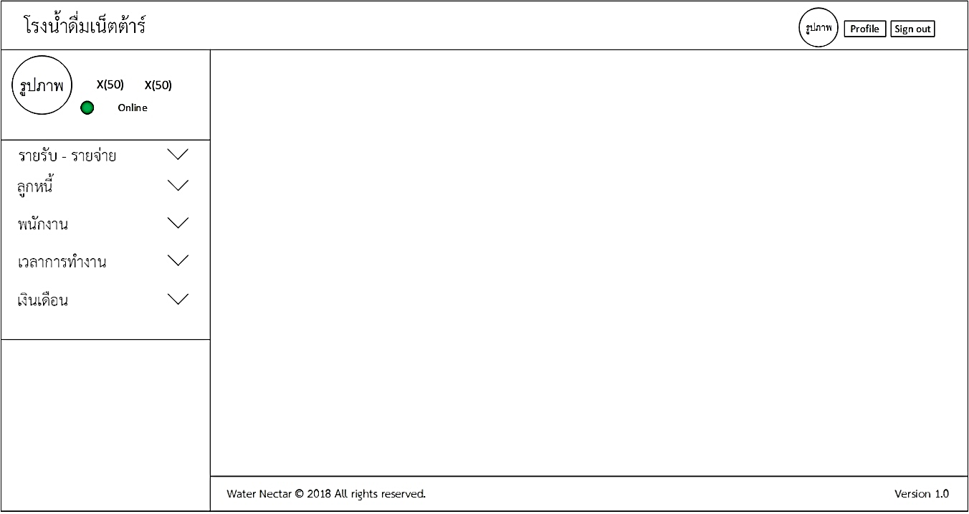

**ภาพที่ 4.54** หน้าจอหลักพนักงานบัญชี

**รายละเอียด**

หน้าจอหลักพนักงาน ประกอบด้วย เมนูรายรับ - รายจ่าย เมนูลูกหนี้ เมนูเวลาการทำงาน เมนูเงินเดือน

**ข้อมูลเข้า**

ไม่มี

**ประมวลผล**

ไม่มี

**ข้อมูลออก**

แสดงเมนูหน้าต่าง ๆ

หมายเลขหน้าจอ 5.6.1 หน้าจอรายรับ - รายจ่าย

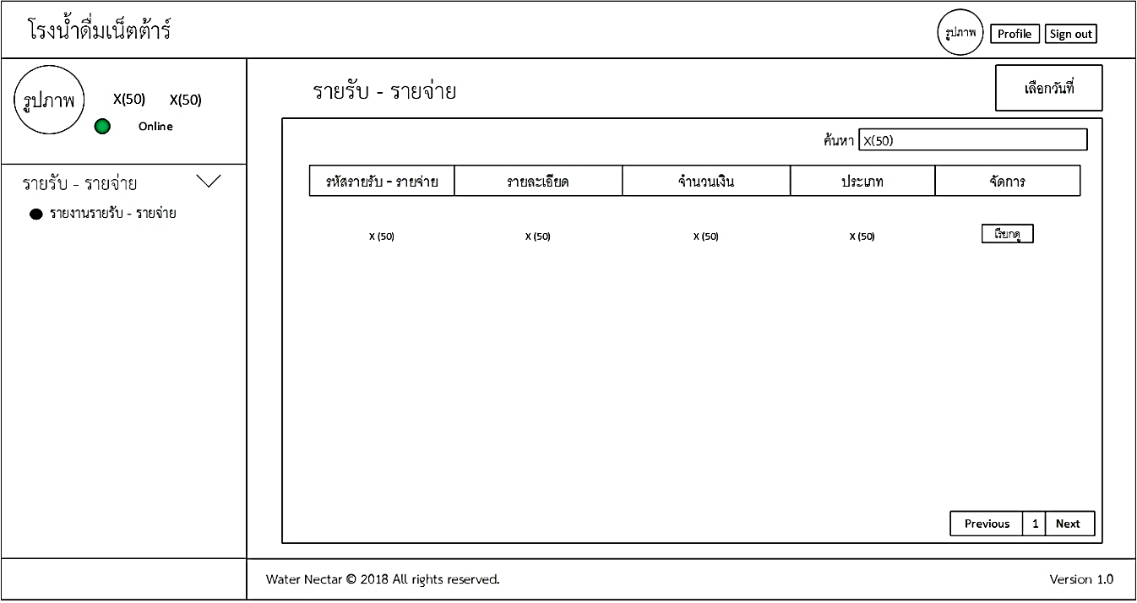

**ภาพที่ 4.55** หน้าจอรายรับ - รายจ่าย

**รายละเอียด**

หน้าจอรายรับ – รายจ่าย ประกอบด้วยข้อมูล รหัสรายรับ – รายจ่าย รายละเอียด จำนวนเงิน ประเภท จัดการรายรับ - รายจ่าย

**ข้อมูลเข้า**

ไม่มี

**ประมวลผล**

ประมวลผลรายรับ – รายจ่าย ดึงข้อมูลออกจากฐานข้อมูล

**ข้อมูลออก**

แสดงข้อมูลรายรับ – รายจ่าย

หมายเลขหน้าจอ 5.6.2 หน้าจอลูกหนี้

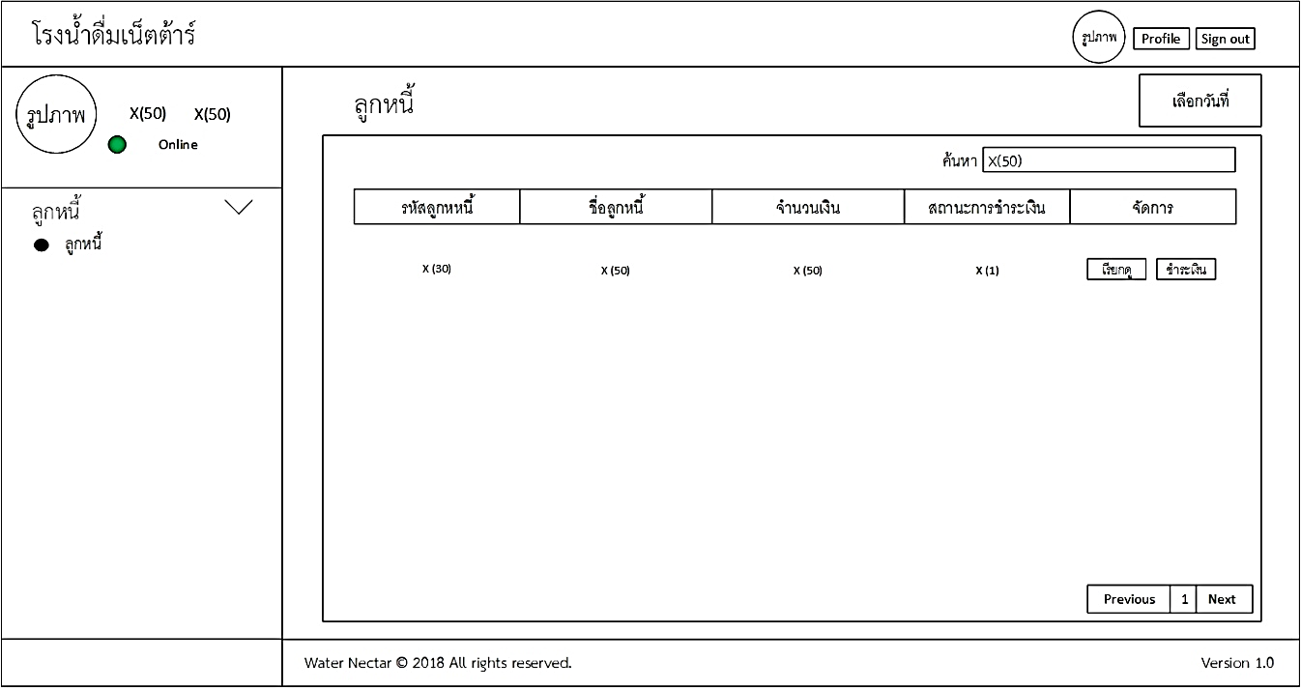

**ภาพที่ 4.56** หน้าจอลูกหนี้

**รายละเอียด**

หน้าจอลูกหนี้ ประกอบด้วยข้อมูล รหัสลูกหนี้ ชื่อลูกหนี้ จำนวนเงิน สถานะการชำระเงิน จัดการลูกหนี้

**ข้อมูลเข้า**

ไม่มี

**ประมวลผล**

ประมวลผลลูกหนี้ ดึงข้อมูลออกจากฐานข้อมูล

**ข้อมูลออก**

แสดงข้อมูลลูกหนี้

หมายเลขหน้าจอ 5.6.3 หน้าจอพนักงาน

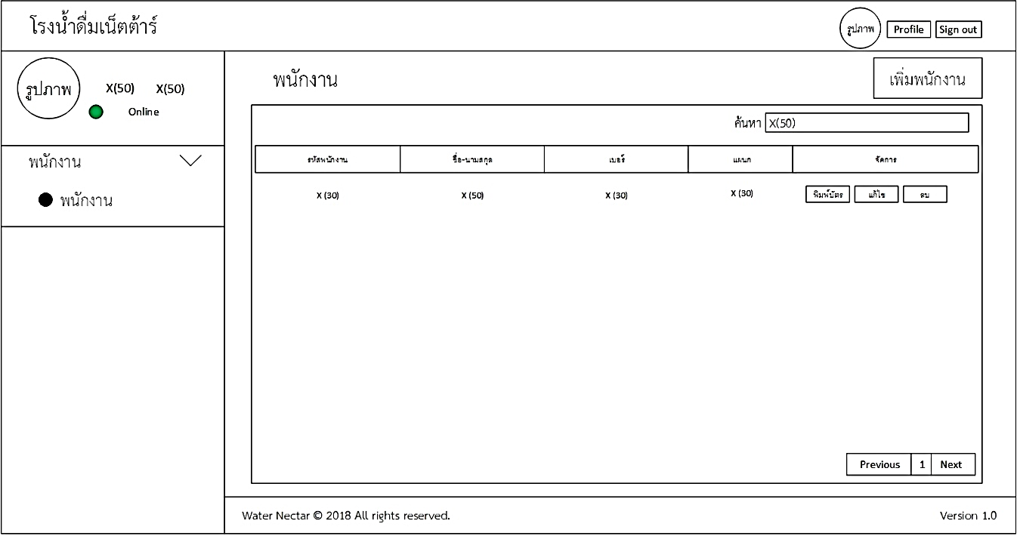

**ภาพที่ 4.57** หน้าจอพนักงาน

**รายละเอียด**

หน้าจอพนักงาน ประกอบด้วยข้อมูล รหัสพนักงาน ชื่อพนักงาน เบอร์ แผนก จัดการพนักงาน และการเพิ่มพนักงาน

**ข้อมูลเข้า**

ไม่มี

**ประมวลผล**

ประมวลผลพนักงาน ดึงข้อมูลออกจากฐานข้อมูล

**ข้อมูลออก**

แสดงข้อมูลพนักงาน

หมายเลขหน้าจอ 5.6.3.1 หน้าจอเพิ่มพนักงาน

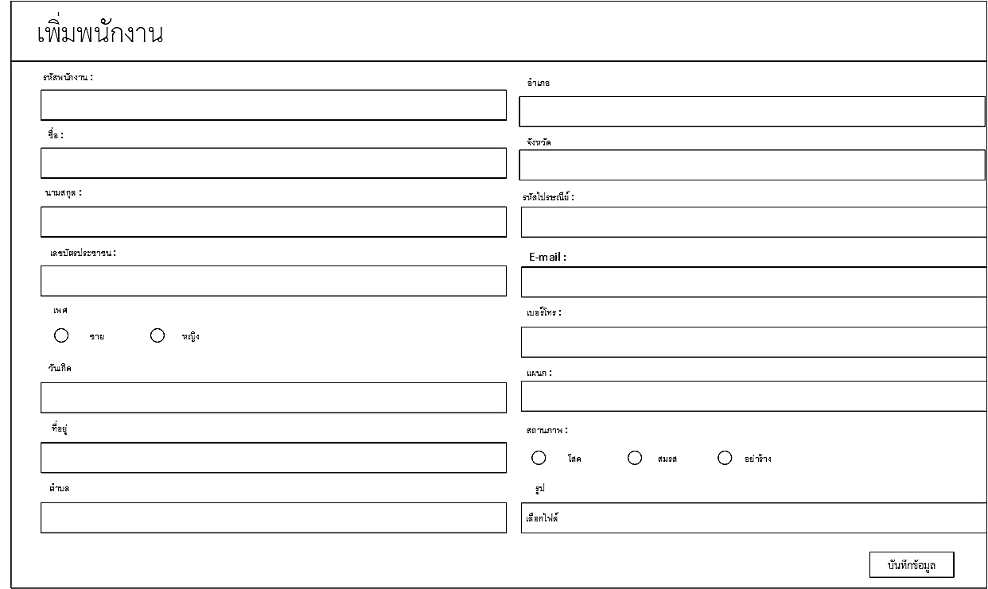

**ภาพที่ 4.58** หน้าจอเพิ่มพนักงาน

**รายละเอียด**

หน้าจอเพิ่มพนักงาน ประกอบด้วยข้อมูล รหัสพนักงาน ชื่อพนักงาน เลขบัตรประชาชน เพศ ที่อยู่ E-mail แผนก รูปพนักงาน

**ข้อมูลเข้า**

* ข้อมูลรหัสพนักงาน
* ข้อมูลชื่อพนักงาน
* ข้อมูลเลขบัตรประชาชน
* ข้อมูลเพศ
* ข้อมูลที่อยู่
* ข้อมูล E-mail
* ข้อมูลแผนก
* ข้อมูลรูปพนักงาน

**ประมวลผล**

ประมวลผลบันทึกและจักเก็บข้อมูลการเพิ่มพนักงานลงในฐานข้อมูล

**ข้อมูลออก**

แสดงข้อมูลการเพิ่มพนักงาน

หมายเลขหน้าจอ 5.6.4 หน้าจอเวลาการทำงาน

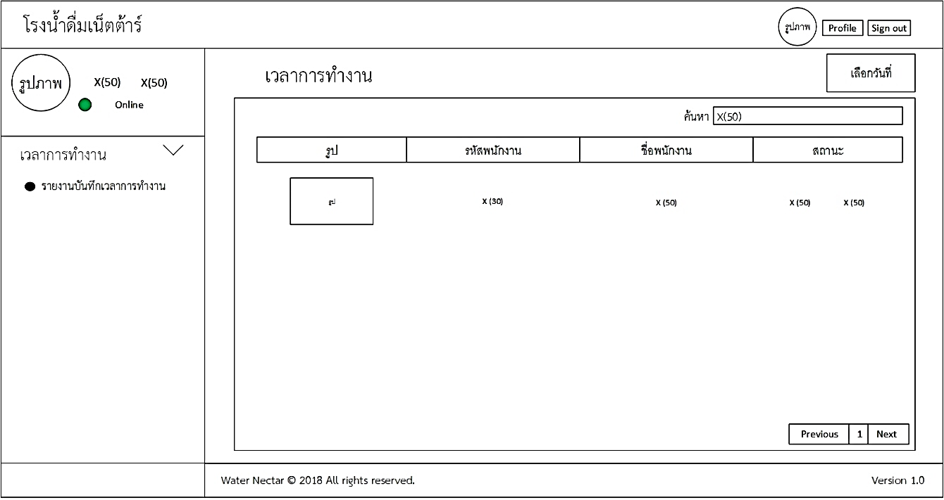

**ภาพที่ 4.59** หน้าจอเวลาการทำงาน

**รายละเอียด**

หน้าจอเวลาการทำงาน ประกอบด้วยข้อมูล รูป รหัสพนักงาน ชื่อพนักงาน สภานะ

**ข้อมูลเข้า**

* เวลาการทำงาน

**ประมวลผล**

ประมวลผลเวลาการทำงาน ดึงข้อมูลออกจากฐานข้อมูล

**ข้อมูลออก**

แสดงข้อมูลเวลาการทำงาน

หมายเลขหน้าจอ 5.6.5 หน้าจอเงินเดือน

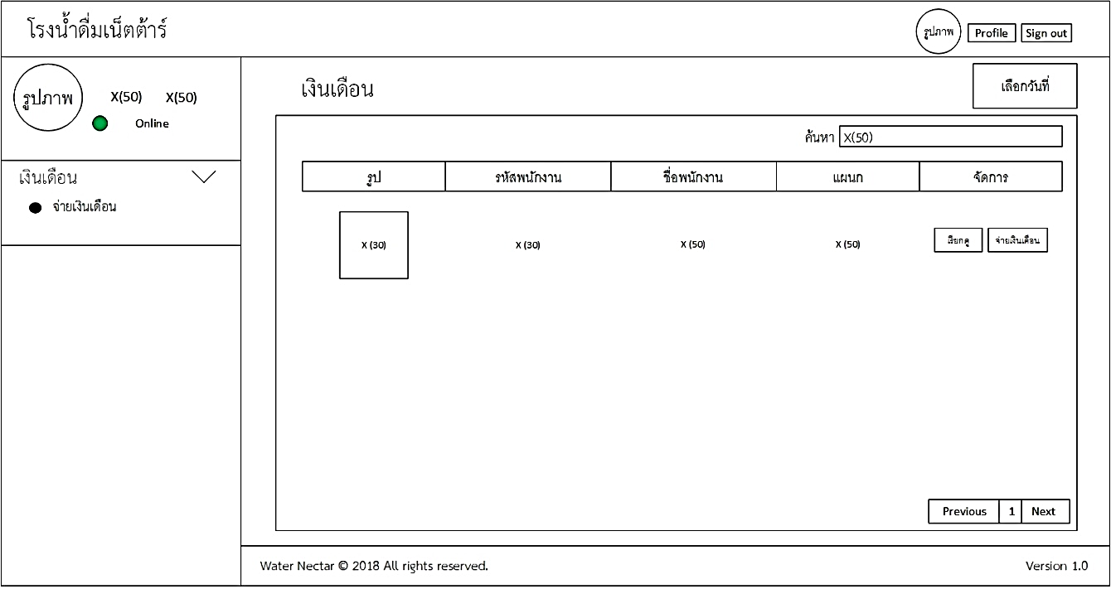

**ภาพที่ 4.60** หน้าจอเงินเดือน

**รายละเอียด**

หน้าจอเงินเดือน ประกอบด้วยข้อมูล รูปพนักงาน รหัสพนักงาน ชื่อพนักงาน แผนก จัดการเงินเดือน

**ข้อมูลเข้า**

* ข้อมูลการจ่ายเงินเดือน

**ประมวลผล**

ประมวลผลการจ่ายเงินเดือน ดึงข้อมูลออกจากฐานข้อมูล

**ข้อมูลออก**

แสดงข้อมูลเงินเดือน

หมายเลขหน้าจอ 5.7 หน้าจอหลักลูกค้าสมาชิก

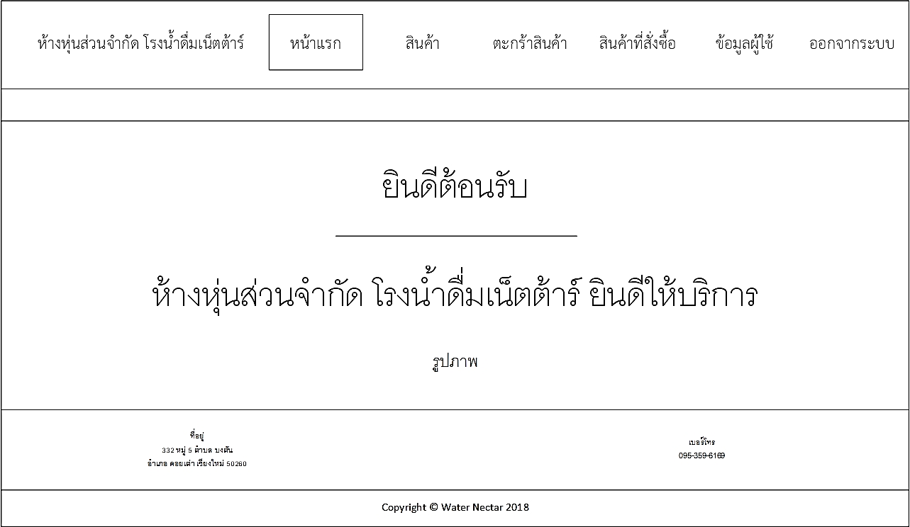

**ภาพที่ 4.61** หน้าจอหลักลูกค้าสมาชิก

**รายละเอียด**

หน้าจอลูกค้าสมาชิก ประกอบด้วย เมนูสินค้า เมนูตะกร้าสินค้า เมนูสินค้าที่สั่งซื้อ เมนูข้อมูลผู้ใช้

**ข้อมูลเข้า**

ไม่มี

**ประมวลผล**

ไม่มี

**ข้อมูลออก**

แสดงเมนูหน้าต่าง ๆ

หมายเลขหน้าจอ 5.7.1 หน้าจอสินค้า

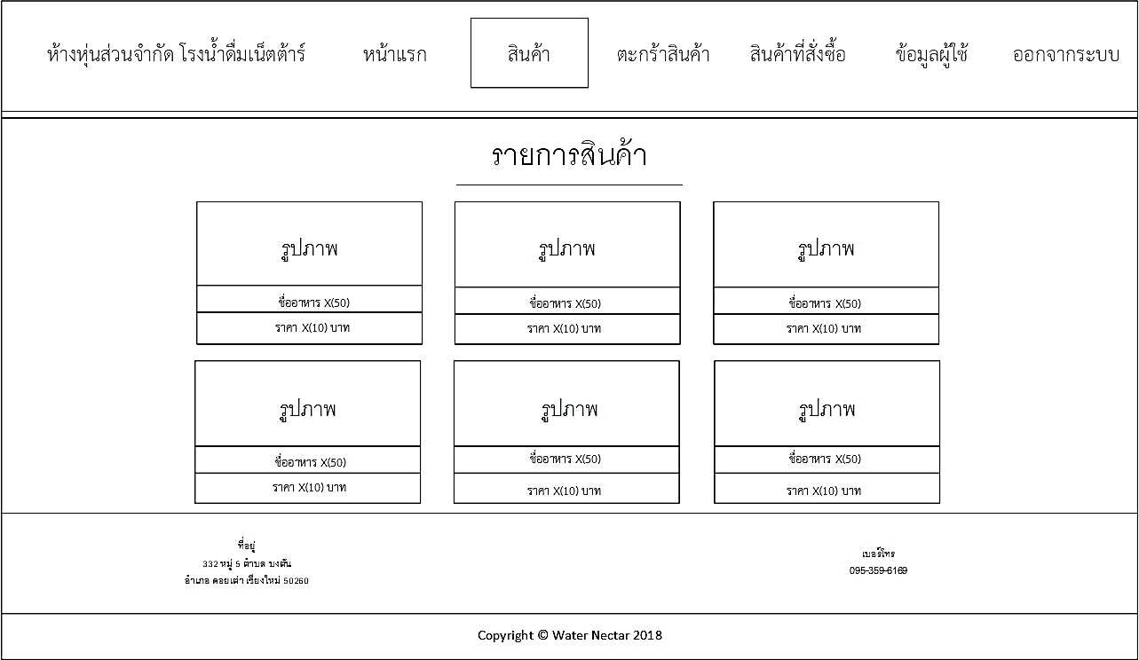

**ภาพที่ 4.62** หน้าจอสินค้า

**รายละเอียด**

หน้าจอสินค้า ประกอบด้วยข้อมูล รูปสินค้า ชื่อสินค้า ราคาสินค้า

**ข้อมูลเข้า**

* ข้อมูลสินค้าที่ต้องการสั่ง

**ประมวลผล**

ประมวลผลสินค้าที่ต้องการสั่ง ดึงข้อมูลออกจากฐานข้อมูล

**ข้อมูลออก**

แสดงข้อมูลสินค้า ๆ

หมายเลขหน้าจอ 5.7.2 หน้าจอตะกร้าสินค้า

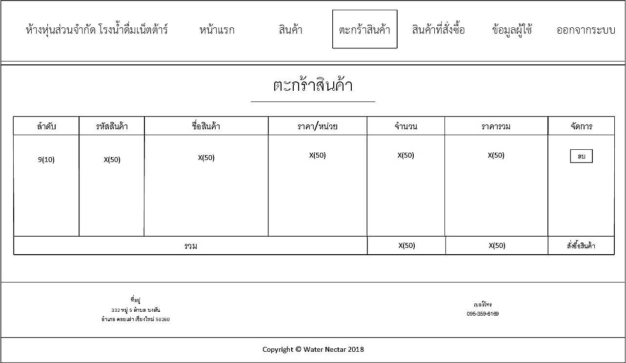

**ภาพที่ 4.63** หน้าจอตะกร้าสินค้า

**รายละเอียด**

หน้าจอตะกร้าสินค้า ประกอบด้วยข้อมูล รหัสสินค้า ชื่อสินค้า ราคาสินค้า/หน่วย จำนวน ราคารวม จัดการ

**ข้อมูลเข้า**

* ข้อมูลสินค้าในตะกร้าสินค้า

**ประมวลผล**

ประมวลผลสินค้าในตะกร้าสินค้า ดึงข้อมูลออกจากฐานข้อมูล

**ข้อมูลออก**

แสดงข้อมูลสินค้าในตะกร้าสินค้า ๆ

หมายเลขหน้าจอ 5.7.3 หน้าจอสินค้าที่สั่งซื้อ

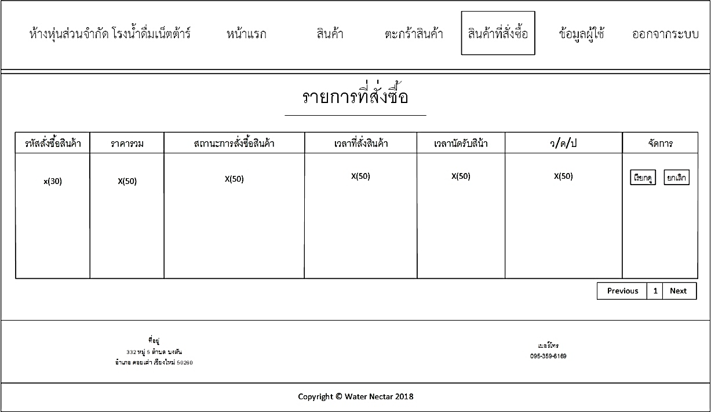

**ภาพที่ 4.64** หน้าจอสินค้าที่สั่งซื้อ

**รายละเอียด**

หน้าจอสินค้าที่สั่งซื้อ ประกอบด้วยข้อมูล รหัสสั่งซื้อสินค้า ราคารวม สถานะการสั่งซื้อสินค้า เวลาที่สั่งซื้อ เวลานัดรับสินค้า จัดการ

**ข้อมูลเข้า**

* ข้อมูลสินค้าที่สั่งซื้อ

**ประมวลผล**

ประมวลผลสินค้าที่สั่งซื้อ ดึงข้อมูลออกจากฐานข้อมูล

**ข้อมูลออก**

แสดงข้อมูลสินค้าที่สั่งซื้อ

หมายเลขหน้าจอ 5.7.4 หน้าจอข้อมูผู้ใช้

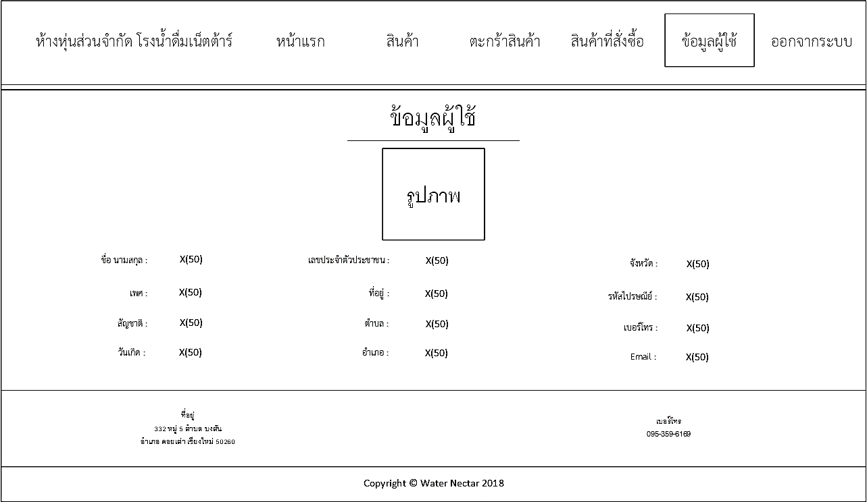

**ภาพที่ 4.65** หน้าจอข้อมูลผู้ใช้

**รายละเอียด**

หน้าจอข้อมูลผู้ใช้ ประกอบด้วยข้อมูล ชื่อ เลขบัตรประจำตัว วันเกิด เพศ ที่อยู่ สัญชาติ เบอร์โทร Email รูปภาพ

**ข้อมูลเข้า**

* ไม่มี

**ประมวลผล**

ประมวลผลข้อมูลผู้ใช้ ดึงข้อมูลออกจากฐานข้อมูล

**ข้อมูลออก**

แสดงข้อมูลผู้ใช้